TỔNG LIÊN ĐOÀN LAO ĐỘNG VIỆT NAM
TRƯỜNG ĐẠI HỌC TÔN ĐỨC THẮNG
KHOA CÔNG NGHỆ THÔNG TIN



Nguyễn Thành Trung- 52400060
Ngô Tuấn Tú- 52400061
Phan Nguyên Chương- 52400174
Trần Nguyễn Nhật Linh- 52400054
Hoàng Nhật Khôi- 52400205

BÁO CÁO GIỮA KỲ
PHÂN TÍCH VÀ TRỰC QUAN HOÁ DỮ LIỆU
Người hướng dẫn
TS Hồ Thị Linh

THÀNH PHỐ HỒ CHÍ MINH, NĂM 2026

TỔNG LIÊN ĐOÀN LAO ĐỘNG VIỆT NAM
TRƯỜNG ĐẠI HỌC TÔN ĐỨC THẮNG
KHOA CÔNG NGHỆ THÔNG TIN

Nguyễn Thành Trung- 52400060
Ngô Tuấn Tú- 52400061
Phan Nguyên Chương- 52400174
Trần Nguyễn Nhật Linh- 52400054
Hoàng Nhật Khôi- 52400205

BÁO CÁO GIỮA KỲ
PHÂN TÍCH VÀ TRỰC QUAN HOÁ DỮ LIỆU
Người hướng dẫn
TS Hồ Thị Linh

THÀNH PHỐ HỒ CHÍ MINH, NĂM 2026

CÔNG TRÌNH ĐƯỢC HOÀN THÀNH
TẠI TRƯỜNG ĐẠI HỌC TÔN ĐỨC THẮNG
Tôi xin cam đoan đây là công trình nghiên cứu của riêng tôi và được sự hướng dẫn khoa học của TS Hồ Thị Linh. Các nội dung nghiên cứu, kết quả trong đề tài này là trung thực và chưa công bố dưới bất kỳ hình thức nào trước đây. Những số liệu trong các bảng biểu phục vụ cho việc phân tích, nhận xét, đánh giá được chính tác giả thu thập từ các nguồn khác nhau có ghi rõ trong phần tài liệu tham khảo.
Ngoài ra, trong Dự án còn sử dụng một số nhận xét, đánh giá cũng như số liệu của các tác giả khác, cơ quan tổ chức khác đều có trích dẫn và chú thích nguồn gốc.
Nếu phát hiện có bất kỳ sự gian lận nào tôi xin hoàn toàn chịu trách nhiệm về nội dung Dự án của mình. Trường Đại học Tôn Đức Thắng không liên quan đến những vi phạm tác quyền, bản quyền do tôi gây ra trong quá trình thực hiện (nếu có).
TP. Hồ Chí Minh, ngày 22 tháng 9 năm 2026
Tác giả
(Ký tên và ghi rõ họ tên)

MỤC LỤC
PHẦN 1: TỔNG QUAN ĐỀ TÀI 8
1. GIỚI THIỆU ĐỀ TÀI & BỘ DỮ LIỆU 8
2. MỤC TIÊU NGHIÊN CỨU 8
3. LUẬN CHỨNG LỰA CHỌN PHƯƠNG PHÁP PHÂN TÍCH 9
3.1. Phân tích Mô tả (Descriptive Analytics): Thiết lập Cơ sở Toán học cho Nhãn Dữ liệu (Y) 9
3.2. Phân tích Chẩn đoán (Diagnostic Analytics): Cơ chế Trích xuất và Lọc Đặc trưng (Feature Selection) 10
3.3. Mô hình hóa Dự đoán (Predictive Modeling): Xử lý Phi tuyến tính & Cảnh báo Sớm 10
3.4. Phân tích Chỉ định (Prescriptive Analytics): Tối ưu hóa Hành động & Tài chính 11
3.5. Trực quan hóa Tương tác (Streamlit Dashboard): Điểm chạm Cuối cùng 11
PHẦN 2: BÁO CÁO TIỀN XỬ LÝ & LÀM SẠCH DỮ LIỆU HỌC THUẬT (DATA CLEANING REPORT) 13
1. NGUYÊN TẮC BẤT BIẾN CỦA DỮ LIỆU GỐC (RAW DATA IMMUTABILITY) 13
2. PHÂN RÃ ĐỊNH DANH KHÁCH HÀNG: customer_id (99k+) vs customer_unique_id (96k+) vs delivered (92,077) 13
3. CHIẾN LƯỢC XỬ LÝ GIÁ TRỊ KHUYẾT (MISSING VALUES) THEO BẢN CHẤT DỮ LIỆU 14
4. BẢO ĐẢM TOÀN VẸN THAM CHIẾU (REFERENTIAL INTEGRITY) & KHÓA NGOẠI MỒ CÔI 15
5. XỬ LÝ NGOẠI LAI THỐNG KÊ (CONSERVATIVE OUTLIER TREATMENT VIA IQR k = 3.0) 16
6. BẢNG TỔNG KẾT KIỂM TOÁN LÀM SẠCH DỮ LIỆU (DATA CLEANING AUDIT) 16
7. KẾT LUẬN CHUYÊN MÔN 17
PHẦN 3: BÁO CÁO PHÂN TÍCH MÔ TẢ HỌC THUẬT (DESCRIPTIVE ANALYTICS REPORT) 18
1. BỐI CẢNH & MỤC TIÊU PHÂN TÍCH MÔ TẢ (DESCRIPTIVE PURPOSE) 18
2. THỐNG KÊ MÔ TẢ QUẦN THỂ & KHOẢNG TIN CẬY 95% (95% CONFIDENCE INTERVALS) 18
3. ĐO LƯỜNG PHÂN BỐ AOV & BẢNG TÓM TẮT 5 SỐ (5-NUMBER SUMMARY) 21
4. PHÂN TÍCH MÔ TẢ CHU KỲ MUA LẠI & CƠ SỞ XÁC ĐỊNH NGƯỠNG CHURN (90 NGÀY) 24
5. PHÂN TÍCH BIỂU ĐỒ PARETO NGÀNH HÀNG (PARETO 80/20 PRINCIPLE - TDTU CHAPTER 02) 26
6. PHÂN TÍCH TỶ TRỌNG PHƯƠNG THỨC THANH TOÁN (PAYMENT METHODS) 27
7. PHÂN TÍCH THỜI GIAN GIAO HÀNG TRỄ THEO REVIEW SCORE (DELIVERY DELAY VS REVIEWS) 28
8. PHÂN TÍCH CHUỖI THỜI GIAN DOANH THU HÀNG THÁNG (TIME SERIES TREND) 30
9. THUYẾT MINH QUY TẮC LỰA CHỌN BIỂU ĐỒ (TDTU CHAPTER 2) 31
PHẦN 4: BÁO CÁO PHÂN TÍCH CHẨN ĐOÁN HỌC THUẬT (DIAGNOSTIC ANALYTICS REPORT) 33
1. MỤC TIÊU & QUY TRÌNH CHẨN ĐOÁN HỌC THUẬT (DIAGNOSTIC PURPOSE) 33
2. QUY TRÌNH KIỂM ĐỊNH HỌC THUẬT 6 TÁC NHÂN NGUYÊN NHÂN 33
3. KẾT QUẢ KIỂM ĐỊNH CHI TIẾT CHO 6 TÁC NHÂN NGUYÊN NHÂN 33
3.1. TÁC NHÂN 1: TỶ LỆ GIAO HÀNG TRỄ (is_late) 33
3.2. TÁC NHÂN 2: TỶ TRỌNG PHÍ PHÂN PHỐI / SHIP (freight_ratio) 36
3.3. TÁC NHÂN 3: THỜI GIAN GIAO HÀNG TRỄ TIÊU CHUẨN (delivery_delay_days) 40
3.4. TÁC NHÂN 4: TỶ LỆ ĐÁNH GIÁ XẤU (review_score 1-2 SAO) 43
3.5. TÁC NHÂN 5: NGÀNH HÀNG SẢN PHẨM (product_category_name) 45
3.6. TÁC NHÂN 6: KHÍA CẠNH KINH TẾ – XÃ HỘI VÙNG MIỀN & TẦNG LỚP TRUNG LƯU ĐÔ THỊ (customer_state) 47
4. BẢNG TỔNG HỢP KẾT QUẢ KIỂM ĐỊNH CHẨN ĐOÁN 6 TÁC NHÂN 49
5. TIỀN ĐIỀU KIỆN & MA TRẬN ĐẶC TRƯNG $X$ CHO PREDICTIVE ANALYTICS (BƯỚC 3) 51
PHẦN 5: BÁO CÁO PHÂN TÍCH DỰ BÁO TOÀN DIỆN (PREDICTIVE ANALYTICS COMPREHENSIVE REPORT) 53
1. TỔNG QUAN BÀI TOÁN NGHIỆP VỤ & NGUYÊN TẮC ZERO-LEAKAGE 53
1.1. Bối cảnh Doanh nghiệp & Mục tiêu Dự báo 53
1.2. Nguyên tắc Thiết kế Không Rò rỉ Dữ liệu (Zero Data Leakage 53
2. GIAI ĐOẠN 1: THIẾT KẾ ĐẶC TRƯNG CƠ BẢN & MÔ HÌNH NỀN TẢNG (BASELINE ITERATION) 54
2.1 Tập Ứng viên Đặc trưng Cơ bản & Sàng lọc Toán học 54
2.2 Phân chia Chuỗi Thời gian (Temporal Split) & Cửa sổ Quan sát Nhãn 54
2.3 Kết quả Thực nghiệm Giai đoạn 1 (10-Run Protocol) 55
2.4 Phân tích Giới hạn: "Điểm nghẽn Thông tin (Information Bottleneck)" 56
3. GIAI ĐOẠN 2: THIẾT KẾ ĐẶC TRƯNG TƯƠNG TÁC SÂU (ADVANCED INTERACTION ITERATION) 56
3.1 Cơ sở Lý thuyết & 3 Đặc trưng Nâng cấp Bổ sung 56
3.2. Danh sách Toàn bộ 33 Đặc trưng Chính thức Giai đoạn 2: 57
4. SO SÁNH ĐỐI CHIẾU HIỆU NĂNG GIAI ĐOẠN 1 VS GIAI ĐOẠN 2 (10-RUN BENCHMARK) 57
4.1 Bảng Tổng hợp So sánh Đa chiều 57
4.2 Đánh giá Ưu điểm Vượt trội của Mô hình Advanced (XGBoost Giai đoạn 2): 58
5. GIẢI THÍCH MÔ HÌNH VỚI XAI (TREESHAP FEATURE IMPORTANCE) 58
5.1. Phân tích Cơ chế Tác động: 58
6. PHÂN TẦNG RỦI RO KHÁCH HÀNG (RISK TIER SEGMENTATION) 59
7. KẾT LUẬN & CHUYỂN GIAO SANG PHÂN TÍCH CHỈ ĐỊNH (MODULE 04) 59
7.1 Tổng kết Thành tựu Module 03 (Predictive Analytics) 59
7.2 Lộ trình Chuyển giao sang Module 04 (Prescriptive Analytics - Phân tích Chỉ định) 60
PHẦN 6: BÁO CÁO PHÂN TÍCH CHỈ ĐỊNH VÀ TỐI ƯU HÓA TÀI CHÍNH 61
1. TỔNG QUAN VÀ MỤC TIÊU 61
1.1 Khung Quản Trị Phân Tầng Rủi Ro (3-Tier Governance Architecture): 61
2. NGUYÊN TẮC PHƯƠNG PHÁP LUẬN 62
3. BƯỚC 1 — THỐNG KÊ PHÂN BỔ ĐIỂM NGHẼN THỰC TẾ 62
4. BƯỚC 2 — PHÂN CỤM ĐIỂM NGHẼN TRẢI NGHIỆM (K-MEANS) 63
5. BƯỚC 3 — MA TRẬN CAN THIỆP VÀ CHI PHÍ ĐỘNG 64
6. BƯỚC 4 — MÔ PHỎNG PHẢN THỰC TẾ BẰNG AI (COUNTERFACTUAL UPLIFT) 65
7. BƯỚC 5 — TỐI ƯU HÓA PHÂN BỔ NGÂN SÁCH (KNAPSACK OPTIMIZATION) 66
7.1 Định nghĩa và Nguồn gốc Trần Ngân Sách Toàn Tệp $Bmax$ 66
7.2 Giải Thuật Quy Hoạch Tuyến Tính Nguyên (Knapsack 0/1) 66
7.3 Giải Thích Ý Nghĩa Kinh Tế & Biểu Đồ Tối Ưu 67
8. BƯỚC 6 — PHÂN TÍCH ĐIỂM HÒA VỐN VÀ 3 KỊCH BẢN THỬ NGHIỆM 69
8.1 Tỷ lệ Chuyển đổi Hòa vốn Lý thuyết (Break-even Rate) 69
8.2. Đánh Giá Độ Nhạy Qua 3 Kịch Bản Thị Trường (Stress-Testing) 71
9. KẾT LUẬN VÀ KIẾN TRÚC CAN THIỆP 2 TẦNG (DUAL-ENGINE FRAMEWORK) 72
9.1 Tổng Quan Phân Định Chiến Lược 72
9.2 Ma Trận Can Thiệp 4 Cụm Vấn Đề 73
9.3 Báo Cáo Tài Chính Theo Kịch Bản Chuyển Đổi (Tier 2A + Tier 2B) 74
9.4 Hướng Dẫn Tích Hợp Hệ Thống Thực Tế 74

PHẦN 1: TỔNG QUAN ĐỀ TÀI

1. GIỚI THIỆU ĐỀ TÀI & BỘ DỮ LIỆU
- Trong khuôn khổ đồ án giữa kỳ của môn học Phân tích và Trực quan hóa dữ liệu, nhóm chúng em thực hiện phân tích chuyên sâu trên bộ dữ liệu công khai Brazilian E-Commerce Public Dataset (được cung cấp bởi Olist). Đây là bộ dữ liệu thực tế, chứa thông tin giao dịch của 92,077 khách hàng định danh duy nhất trong vòng 12 tháng.
- Bài toán trọng tâm: Phân tích hành vi mua sắm, xác định nhóm khách hàng có nguy cơ rời bỏ (Churn), chẩn đoán nguyên nhân gốc rễ và xây dựng mô hình dự đoán, từ đó triển khai lên một Dashboard tương tác. Việc giải quyết bài toán này không chỉ giúp củng cố kiến thức thống kê suy luận học thuật mà còn ứng dụng toàn diện quy trình xử lý dữ liệu (Data Pipeline) từ khâu khám phá, kiểm định đến mô hình hóa và trực quan hóa.

2. MỤC TIÊU NGHIÊN CỨU
Đề tài hướng tới 4 mục tiêu cốt lõi, tương ứng với 4 giai đoạn của tháp phân tích dữ liệu:
- Lượng hóa thực trạng (Descriptive): Khai phá dữ liệu giao dịch để đo lường tỷ lệ mua 1 lần so với mua lặp lại, đồng thời xác lập định nghĩa "Churn" dựa trên phân bố toán học của chu kỳ mua lại.
- Truy tìm nguyên nhân (Diagnostic): Áp dụng các phép kiểm định thống kê học thuật để đánh giá sự phụ thuộc của hành vi Churn vào 6 tác nhân chính: thời gian giao hàng, phí ship, điểm đánh giá, danh mục sản phẩm và vị trí địa lý.
- Mô hình hóa dự đoán (Predictive): Xây dựng mô hình Machine Learning để dự đoán xác suất rời bỏ của khách hàng (sau đơn hàng đầu tiên) dựa trên ma trận đặc trưng (Feature Matrix) đã qua kiểm định.
- Tối ưu hóa hành động (Prescriptive): Áp dụng thuật toán phân cụm và quy hoạch toán học để đề xuất chính sách can thiệp cá nhân hóa, tối đa hóa Tỷ suất hoàn vốn (ROI) cho ngân sách Marketing.
- Trực quan hóa tương tác (Deployment): Xây dựng một ứng dụng Streamlit Dashboard để trực quan hóa toàn bộ kết quả phân tích và cho phép người dùng tương tác trực tiếp với dữ liệu cũng như mô hình.

3. LUẬN CHỨNG LỰA CHỌN PHƯƠNG PHÁP PHÂN TÍCH
Khối lượng dữ liệu giao dịch thương mại điện tử khổng lồ luôn tiềm ẩn nhiễu (noise) và sự phức tạp đa chiều. Do đó, việc giải quyết bài toán "Rời bỏ của khách hàng (Churn)" không thể dựa trên các truy vấn rời rạc, mà bắt buộc phải tuân thủ một chu trình Khoa học Dữ liệu (Data Science Pipeline) hoàn chỉnh. Đồ án lựa chọn cấu trúc 5 bước tiếp cận (Descriptive ⇾ Diagnostic ⇾ Predictive ⇾ Prescriptive ⇾ Deployment) dựa trên các cơ sở học thuật và kỹ thuật như sau:

3.1. Phân tích Mô tả (Descriptive Analytics): Thiết lập Cơ sở Toán học cho Nhãn Dữ liệu (Y)
- Xây dựng nền tảng sự thật (Single Source of Truth): Trước khi áp dụng bất kỳ mô hình dự đoán (Predictive) phức tạp nào, hệ thống cần cung cấp một cái nhìn toàn cảnh và chính xác về dữ liệu lịch sử. Phân tích mô tả giúp làm sạch, tổng hợp và định hình lại hàng triệu dòng dữ liệu thô từ các luồng ETL thành các chỉ số đo lường (metrics) cơ bản.
- Đáp ứng trực tiếp nhu cầu của Stakeholder: Đa số các bên liên quan (business users, quản lý) luôn cần nắm bắt trạng thái hiện tại trước. Việc thống kê các chỉ số cốt lõi (tổng số lượng, tần suất, tỷ lệ phần trăm) giúp họ ngay lập tức có được bức tranh tổng thể mà không bị ngợp bởi thuật toán.
- Kiểm định chất lượng dữ liệu (Data Validation): Quá trình mô tả dữ liệu chính là bước "sanity check" tốt nhất. Thông qua việc xem xét các giá trị trung bình, lớn nhất, nhỏ nhất, ta đánh giá được pipeline dữ liệu có đang hoạt động chuẩn xác hay bị thiếu hụt, sai lệch hay không.

3.2. Phân tích Chẩn đoán (Diagnostic Analytics): Cơ chế Trích xuất và Lọc Đặc trưng (Feature Selection)
- Tìm ra nguyên nhân cốt lõi (Root-Cause Analysis): Nếu Phân tích mô tả chỉ ra một điểm bất thường, Phân tích chẩn đoán sẽ cho phép "drill-down" (đào sâu) vào các chiều dữ liệu để tìm ra yếu tố tác động. Điều này mang lại giá trị thực tiễn cao nhất cho việc tối ưu hóa quy trình.
- Phát hiện mối tương quan (Correlation Discovery): Bằng cách kết hợp nhiều tập dữ liệu khác nhau trong Data Warehouse, phương pháp này giúp chỉ ra mối liên hệ giữa các biến số (ví dụ: sự cố vận hành có đồng thời kéo theo điểm đánh giá kém hay không), cung cấp insights sâu sắc hơn thay vì chỉ đếm số lượng đơn thuần.
- Tối ưu hóa nguồn lực tính toán: Thay vì triển khai Machine Learning ngay lập tức, Phân tích chẩn đoán sử dụng các kỹ thuật query nâng cao và thống kê xác suất cơ bản để giải quyết triệt để 80% các bài toán phân tích nguyên nhân, đồng thời lọc bỏ các biến nhiễu trước khi đưa vào mô hình.

3.3. Mô hình hóa Dự đoán (Predictive Modeling): Xử lý Phi tuyến tính & Cảnh báo Sớm
- Chuyển từ Diễn giải quá khứ sang Dự báo tương lai (Hindsight to Foresight): Các phép thống kê truyền thống chỉ giải thích được những gì đã xảy ra. Mô hình học máy (như XGBoost) cho phép dự báo xác suất rời bỏ ngay tại thời điểm khách hàng vừa nhận xong đơn hàng đầu tiên, đáp ứng nguyên tắc "Zero Data Leakage" (Không rò rỉ dữ liệu tương lai).
- Xử lý mối quan hệ phi tuyến tính: Machine Learning có khả năng ánh xạ các tương tác phức tạp giữa hàng chục biến số (như mức độ giao trễ kết hợp với áp lực trả góp hay danh mục sản phẩm) mà biểu đồ 2D hay bộ não con người không thể phân tích hết.
- Giải quyết triệt để vấn đề mất cân bằng phân lớp (Class Imbalance): Việc thuật toán học máy cung cấp các hàm tối ưu hóa (Cost Functions) và tham số trọng số lớp (Class Weights) giúp mô hình không bị thiên lệch về phía nhóm khách hàng đa số, tối ưu hóa khả năng nhận diện tệp khách hàng tiềm năng cần giữ chân.

3.4. Phân tích Chỉ định (Prescriptive Analytics): Tối ưu hóa Hành động & Tài chính
- Cá nhân hóa chính sách can thiệp: Việc biết ai sẽ rời bỏ là chưa đủ; doanh nghiệp cần biết phải làm gì. Phương pháp này sử dụng thuật toán phân cụm (như K-Means) để phân loại khách hàng có nguy cơ rời bỏ thành các nhóm điểm nghẽn cụ thể (ví dụ: nhóm vướng mắc logistics, nhóm gặp áp lực tài chính).
- Tối đa hóa Tỷ suất hoàn vốn (ROI): Thay vì tung voucher khuyến mãi đại trà một cách lãng phí, Phân tích chỉ định ứng dụng bài toán Quy hoạch tuyến tính nguyên (Integer Linear Programming) để tìm ra điểm cân bằng ngân sách tối ưu. Hệ thống sẽ tự động chỉ định những khách hàng mang lại Lợi nhuận ròng (Net Profit) dương sau khi trừ đi chi phí can thiệp, đảm bảo tính khả thi về mặt tài chính cho chiến dịch Marketing.

3.5. Trực quan hóa Tương tác (Streamlit Dashboard): Điểm chạm Cuối cùng
Các báo cáo định dạng Markdown rất tốt cho việc thuyết minh học thuật, nhưng thiếu tính linh hoạt để khám phá dữ liệu đa chiều. Do đó, mảnh ghép cuối cùng của đồ án là một Dashboard được lập trình bằng thư viện Streamlit. Dashboard tích hợp toàn bộ các biểu đồ từ Bước 1, kết quả kiểm định từ Bước 2, kết quả mô hình hóa từ Bước 3 và kế hoạch ngân sách từ Bước 4. Việc triển khai này mang lại 3 giá trị cốt lõi:
- Chuyển ngữ dữ liệu (Bridging the Technical Gap): Dashboard đóng vai trò là lớp giao tiếp cuối cùng, dịch các con số thuật toán khô khan thành ngôn ngữ hình ảnh trực quan mà bất kỳ người dùng cuối hay giảng viên nào cũng có thể hiểu ngay lập tức.
- Tối ưu hóa khả năng nhận diện mẫu (Pattern Recognition): Bộ não con người xử lý hình ảnh nhanh hơn hàng nghìn lần so với đọc văn bản. Các biểu đồ phân phối, line chart hay heatmap trên giao diện giúp làm nổi bật ngay lập tức các xu hướng, cụm dữ liệu và điểm dị biệt.
- Thúc đẩy khả năng ra quyết định (Actionable Insights): Việc cho phép người dùng tương tác (nhập liệu, filter, slice and dice) giúp test mô hình dự đoán Churn ngay trên giao diện web, biến dữ liệu tĩnh thành một công cụ phân tích tự phục vụ (self-service analytics) nhanh chóng và tự tin.

PHẦN 2: BÁO CÁO TIỀN XỬ LÝ & LÀM SẠCH DỮ LIỆU HỌC THUẬT (DATA CLEANING REPORT)
PHÂN RÃ CẤU TRÚC ĐỊNH DANH, CHIẾN LƯỢC XỬ LÝ MISSING VALUE & BẢO TOÀN DỮ LIỆU GỐC.

1. NGUYÊN TẮC BẤT BIẾN CỦA DỮ LIỆU GỐC (RAW DATA IMMUTABILITY)
Theo quy chuẩn kỹ thuật dữ liệu học thuật và thực tiễn doanh nghiệp:
- Dữ liệu thô ban đầu (Raw Data - 8 tệp olist_*.csv): Đóng vai trò là "Nguồn sự thật duy nhất" (Single Source of Truth).
- Cam kết kỹ thuật:
  - Tuyệt đối KHÔNG BAO GIỜ sửa đổi, ghi đè hay xóa trực tiếp trên các tệp dữ liệu gốc.
  - Mọi thao tác làm sạch được thực hiện trên bản sao bộ nhớ RAM (df.copy()).
  - Kết quả làm sạch được xuất ra thư mục riêng (fix/data/cleaned/clean_*.csv) để phục vụ các bước phân tích tiếp theo mà không làm ảnh hưởng đến dữ liệu nguồn.

2. PHÂN RÃ ĐỊNH DANH KHÁCH HÀNG: customer_id (99k+) vs customer_unique_id (96k+) vs delivered (92,077)
Nhằm giải đáp chi tiết thắc mắc của Giảng viên về sự thay đổi của các con số qua từng bước:
- DỮ LIỆU GỐC BAN ĐẦU: 99,441 dòng 'customer_id'
  - Bản chất: Mã phiên đặt hàng (Order Session Key). Mỗi đơn hàng sinh ra 1 ID mới.
(Gom nhóm theo mã căn cước khách hàng thực tế)
- KHÁCH HÀNG THỰC TẾ DUY NHẤT: 96,096 cá nhân 'customer_unique_id'
  - Chênh lệch 3,345 phiên phát sinh từ khách hàng mua lặp lại (Repeat Customers).
(Lọc đơn hàng hoàn tất chu trình 'delivered' = 95,137 đơn)
- QUẦN THỂ NGHIÊN CỨU HÀNH VI CHUẨN XÁC: N = 92,077 KHÁCH HÀNG DUY NHẤT
  - 89,333 khách hàng chỉ mua 1 lần (97.02%)
  - 2,744 khách hàng mua lặp lại ≥ 2 lần (2.98%)
Vì sao bắt buộc phải dùng quần thể N=92,077 khách hàng?
- Để phân tích các chỉ số hành vi cốt lõi như: Thời gian giao hàng thực tế (delivery_time_days), Điểm đánh giá trải nghiệm (review_score), Chu kỳ mua lặp lại (repeat_interval_days), Tỷ lệ rời bỏ (Churn), khách hàng bắt buộc phải đã nhận được hàng thành công (order_status == 'delivered').
- Các đơn hàng có trạng thái shipped, processing, invoiced hoặc canceled chưa có mốc thời gian nhận hàng thực tế (order_delivered_customer_date), nếu đưa vào tính toán sẽ gây méo mó sai lệch các phân phối thống kê.
- Các đơn hàng có trạng thái shipped, processing, invoiced hoặc canceled chưa có mốc thời gian nhận hàng thực tế (order_delivered_customer_date), nếu đưa vào tính toán sẽ gây méo mó sai lệch các phân phối thống kê.

3. CHIẾN LƯỢC XỬ LÝ GIÁ TRỊ KHUYẾT (MISSING VALUES) THEO BẢN CHẤT DỮ LIỆU
Việc xử lý giá trị khuyết (Null) được chia làm 3 nhóm giải pháp riêng biệt, không áp dụng cào bằng:
Nhóm Dữ liệu Khuyết | Trường thông tin | Số lượng null | Bản chất nghiệp vụ | Chiến lược xử lý | Rationale (Lý do khoa học)
1. Null Hợp lệ / Thông tin | review_comment_title  review_comment_message | 88,285  58,247 | Khách hàng chỉ chấm điểm sao (1-5 sao) mà không gõ bình luận chữ. | Điền chuỗi rỗng "" (Impute Empty) | Tuyệt đối không drop dòng. Điểm sao (review_score) vẫn đầy đủ 100%, nếu drop sẽ làm mất oan hàng chục nghìn review quý giá.
1. Null Hợp lệ / Thông tin | order_delivered_customer_date (ở đơn chưa giao) | 2,957 | Đơn hàng đang vận chuyển (shipped, processing...), chưa giao tới tay khách. | GIỮ NGUYÊN NULL trong bảng orders | Đơn hàng đang vận hành bình thường, không phải lỗi hệ thống.
2. Null Thuộc tính Sản phẩm | product_category_name | 610 | Người bán chưa gán danh mục cho sản phẩm. | Điền nhãn "unknown" | Giữ sản phẩm trong hệ thống để bảo toàn doanh thu đơn hàng.
2. Null Thuộc tính Sản phẩm | product_weight_g  Kích thước dài/rộng/cao | 2 sp | Thiếu thông số vật lý của 2 sản phẩm. | Điền Trung vị theo Ngành (groupby(category).median()) | Bảo toàn phân phối trọng lượng riêng của từng ngành hàng (Domain-Specific Imputation).
3. Null Mâu thuẫn Logic | order_delivered_customer_date (khi status='delivered') | 8 đơn | Hệ thống báo đã giao thành công nhưng trường ngày giao lại rỗng. | BẮT BUỘC DROP (8 dòng) | Không thể tự suy đoán ngày nhận hàng thực tế, loại bỏ để tránh sai lệch thời gian giao hàng.

4. BẢO ĐẢM TOÀN VẸN THAM CHIẾU (REFERENTIAL INTEGRITY) & KHÓA NGOẠI MỒ CÔI
- Loại bỏ Khóa ngoại Mồ côi (Orphan Foreign Keys):
  - Các dòng trong bảng con (order_items, payments) tham chiếu đến order_id không tồn tại trong bảng cha orders (do đơn hàng lỗi từ hệ thống nguồn) được lọc bỏ để tránh lỗi liên kết khi JOIN.
- Bảo tồn Người bán chưa phát sinh đơn hàng:
  - Toàn bộ 211 sellers chưa có đơn hàng trong order_items được giữ nguyên 100%, vì đây là các đối tác mới lên sàn, không phải dữ liệu rác.

5. XỬ LÝ NGOẠI LAI THỐNG KÊ (CONSERVATIVE OUTLIER TREATMENT VIA IQR k = 3.0)
Theo lý thuyết phân phối xác suất (TDTU Chapter 3 & 4):
$$Lower Bound=Q_{1}-3.0×IQR, Upper Bound=Q_{3}+3.0×IQR$$
- Lý do chọn k = 3.0 (Bảo thủ - Conservative):
  - Nếu dùng k=1.5k=1.5 thông thường, ta sẽ vô tình xóa bỏ các đơn hàng giá trị cao (1,000−3,000 BRL1,000−3,000 BRL) của khách hàng VIP (doanh thu cốt lõi).
  - Với k=3.0k=3.0, mô hình chỉ loại bỏ các điểm dị biệt phi thực tế (ví dụ đơn hàng lỗi nhập liệu hoặc thời gian giao hàng kéo dài hàng trăm ngày do thất lạc bưu cục).

6. BẢNG TỔNG KẾT KIỂM TOÁN LÀM SẠCH DỮ LIỆU (DATA CLEANING AUDIT)
Bảng Dữ liệu | Số Dòng Gốc (Raw) | Số Dòng Sau Làm Sạch (Cleaned) | Số Dòng Bị Loại | Tỷ lệ Loại Bỏ (%) | Tỷ lệ Bảo Tồn (%) | Đánh giá Học thuật
customers | 99,441 | 99,441 | 0 | 0.00% | 100.00% | Bảo tồn nguyên vẹn 100%
products | 32,951 | 32,951 | 0 | 0.00% | 100.00% | Bảo tồn nguyên vẹn 100%
sellers | 3,095 | 3,095 | 0 | 0.00% | 100.00% | Bảo tồn nguyên vẹn 100% (Giữ cả 211 seller mới)
reviews | 99,224 | 98,673 | 551 | 0.56% | 99.44% | Khử trùng lặp, giữ review mới nhất mỗi đơn
orders | 99,441 | 98,100 | 1,341 | 1.35% | 98.65% | Loại bỏ mâu thuẫn ngày giao và outlier giao hàng
payments | 103,886 | 102,460 | 1,426 | 1.37% | 98.63% | Đồng bộ khóa ngoại theo các đơn orders hợp lệ
order_items | 112,650 | 102,219 | 10,431 | 9.26% | 90.74% | Lọc theo đơn cha và khử giá/phí ship bất thường

7. KẾT LUẬN CHUYÊN MÔN
- Dữ liệu gốc được bảo tồn gần như trọn vẹn (>98.65%>98.65% ở hầu hết các bảng).
- Mọi quyết định loại bỏ dòng hay điền khuyết đều có căn cứ lý thuyết thống kê và nghiệp vụ E-commerce rõ ràng, minh bạch.
- Toàn bộ 7 bảng sạch clean_*.csv đã được đồng bộ chuẩn xác làm đầu vào cho toàn bộ chuỗi phân tích tiếp theo.

PHẦN 3: BÁO CÁO PHÂN TÍCH MÔ TẢ HỌC THUẬT (DESCRIPTIVE ANALYTICS REPORT)
MÔ TẢ THỐNG KÊ QUẦN THỂ, KHOẢNG TIN CẬY 95% & QUY TẮC ĐỒ HỌA THEO LÝ THUYẾT MÔN HỌC.

1. BỐI CẢNH & MỤC TIÊU PHÂN TÍCH MÔ TẢ (DESCRIPTIVE PURPOSE)
Theo lý thuyết môn học Data Analysis and Visualization (TDTU Chapter 1 & 3):
- Phân tích Mô tả (Descriptive Analytics) có nhiệm vụ trả lời câu hỏi "Chuyện gì đã xảy ra?" ($What happened?$) thông qua việc tổng hợp dữ liệu giao dịch thành các chỉ số thống kê đo lường xu hướng trung tâm, độ phân tán và đồ họa trực quan.
- Khung thời gian toàn diện của Bộ dữ liệu (Dataset Timeline):
  - Mốc bắt đầu ghi nhận: 2016-09-04 21:15:19 (Đơn hàng đầu tiên trong hệ thống).
  - Mốc kết thúc ghi nhận: 2018-10-17 17:30:18 (Đánh giá và phản hồi cuối cùng).
  - Giai đoạn hoạt động kinh doanh chính: Tập trung chủ yếu từ tháng 01/2017 đến tháng 08/2018 (giai đoạn cuối năm 2016 chỉ có một lượng nhỏ đơn hàng thử nghiệm ban đầu).
  - Quy mô dữ liệu thô: 99.441 đơn hàng (trong đó 96.478 đơn giao thành công) thuộc về 96.096 khách hàng định danh duy nhất.
- Quần thể phân tích chính thức: Phân tích được thực thi trên toàn bộ Quần thể quan sát (Population N=92,077N=92,077 khách hàng định danh duy nhất customer_unique_id) phát sinh đơn hàng giao thành công (order_status = 'delivered').

2. THỐNG KÊ MÔ TẢ QUẦN THỂ & KHOẢNG TIN CẬY 95% (95% CONFIDENCE INTERVALS)
Công thức toán học & Quy trình Tính toán Chi tiết từng Bước (Step-by-step Derivation - TDTU Chapter 4):
+ Khoảng tin cậy 95% cho Tỷ lệ Quần thể (Proportion $p$) được tính theo công thức:
$$\overset{^}{p}Z_{α/2}⋅S.E.=\overset{^}{p}1.96⋅\sqrt{\frac{\overset{^}{p}(1-\overset{^}{p )}}{N}}$$
BƯỚC 1: Tính toán Khoảng Tin Cậy 95% cho Tỷ lệ Khách hàng Mua 1 lần ($F=1$)
- Số liệu thô từ Quần thể: Tong khách hàng duy nhất $N=92,077$; Số khách chỉ mua 1 lần $x_{1}=89,333$.
- Tính Ước lượng Điểm (Point Estimate ${\overset{^}{p}}_{1}$​):
$${\overset{^}{p}}_{1}=\frac{x_{1}}{N}=\frac{89,333}{92,077}=0.970199≈97.02\%$$
- Tính Sai số Chuẩn (Standard Error - $S.E._{1}$S.E.1​):
$$S.E._{1}=\sqrt{\frac{{\overset{^}{p}}_{1}(1-{\overset{^}{p}}_{1})}{N}}=\sqrt{\frac{0.970199×(1-0.970199)}{92,077}}=\sqrt{\frac{0.028912}{92,077}}=\sqrt{3.1399×{10}^{-7}}=0.0005603≈0.056\%$$
- Tính Biên độ Sai số (Margin of Error - $E_{1}$​): Với mức ý nghĩa $α=0.05⇒Z_{α/2}=Z_{0.025}=1.96$:
$$E_{1}=Z_{α/2}⋅S.E._{1}=1.96×0.0005603=0.0010982≈0.11\%$$
- Thế số tính Khoảng Tin Cậy 95% (95% CI):
$$95\%{ CI}_{1}={\overset{^}{p}}_{1}±E_{1}=[0.970199-0.0010982,0.970199+0.0010982]=[0.969101,0.971297]≈[96.91\%,97.13\%]$$
BƯỚC 2: Tính toán Khoảng Tin Cậy 95% cho Tỷ lệ Khách hàng Mua lặp lại ($F≥2$)
- Số liệu thô từ Quần thể: Số khách mua lặp lại $x_{2}=2,744$.
- Tính Ước lượng Điểm (${\overset{^}{p}}_{2}$​):
$${\overset{^}{p}}_{2}=\frac{x_{2}}{N}=\frac{2,744}{92,077}=0.029801≈2.98\%$$
- Tính Sai số Chuẩn ($S.E._{2}$):
$$S.E._{2}=\sqrt{\frac{0.029801×(1-0.029801)}{92,077}}=\sqrt{\frac{0.028912}{92,077}}=0.0005603≈0.056\%$$
- Tính Biên độ Sai số ($E_{2}$): $E_{2}=1.96×0.0005603=0.0010982≈0.11\%$
- Thế số tính Khoảng Tin Cậy 95%:
$$95\%{ CI}_{2}={\overset{^}{p}}_{2}±E_{2}=[0.029801-0.0010982,0.029801+0.0010982]=[0.028703,0.030899]≈[2.87\%,3.09\%]$$
BƯỚC 3: Tính toán Khoảng Tin Cậy 95% cho Tỷ lệ Khách hàng Churn ($Recency≥90$ ngày)
- Số liệu thô từ Quần thể: Số khách Churn $x_{churn}=73,678$.
- Tính Ước lượng Điểm (${\overset{^}{p}}_{churn}$​):
$${\overset{^}{p}}_{churn}=\frac{x_{churn}}{N}=\frac{73,678}{92,077}=0.800178≈80.02\%$$
- Tính Sai số Chuẩn ($S.E._{churn}$​):
$$S.E._{churn}=\sqrt{\frac{0.800178×(1-0.800178)}{92,077}}=\sqrt{\frac{0.159893}{92,077}}=\sqrt{1.7365×{10}^{-6}}=0.0013178≈0.131\%$$
- Tính Biên độ Sai số ($E_{churn}$Echurn​): $E_{churn}=1.96×0.0013178=0.0025828≈0.26\%$.
- Thế số tính Khoảng Tin Cậy 95%:
$$95\%{ CI}_{churn}=[0.800178-0.0025828,0.800178+0.0025828]=[0.797595,0.802761]≈[79.76\%,80.28\%]$$
Bảng kết quả Thống kê Quần thể & 95% CIs:
Chỉ số Phân tích | Ước lượng Điểm (Point Est.) | Sai số Chuẩn (S.E.) | Khoảng Tin Cậy 95% (95% CI) | Ghi chú Thống kê
Tỷ lệ Mua 1 lần ($F=1$) | 97.02% | 0.056% | [96.91%, 97.13%] | Chiếm đa số tuyệt đối toàn hệ thống
Tỷ lệ Mua lặp lại ($F≥2$) | 2.98% | 0.056% | [2.87%, 3.09%] | Tệp khách hàng trung thành
Tỷ lệ Churn ($Recency≥90$ngày) | 80.02% | 0.131% | [79.76%, 80.28%] | Xác lập dựa trên phân vị chu kỳ mua lại (Mục 4)
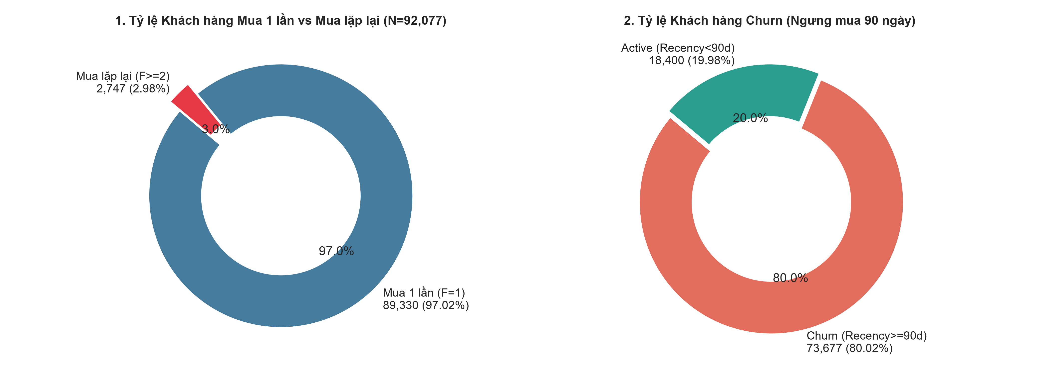
Hình 1. Tỷ lệ Quần thể Khách hàng Mua 1 lần vs Mua lặp lại và Tỷ lệ Churn

3. ĐO LƯỜNG PHÂN BỐ AOV & BẢNG TÓM TẮT 5 SỐ (5-NUMBER SUMMARY)
Thuyết minh Lý thuyết & Quy trình Tính toán Chi tiết từng Bước (TDTU Chapter 3 & 4):
BƯỚC 1: Tính toán các Moment Trung tâm và Hệ số Hình dạng Phân bố Chi tiêu AOV (Spent per Customer)
- Số liệu Quần thể: $N=92,075$ khách hàng có giao dịch thanh toán; Chi tiêu trung bình mẫu $\overset{‾}{x}=\text{R\$ }164.51$.
- Tính Mẫu phương sai (Moment bậc 2 $m_{2}$):
$$m_{2}=\frac{1}{N}\sum_{i=1}^{N}{{\left(x_{i}-\overset{‾}{x}\right)}^{2}}=50,964.22$$
- Tính Moment bậc 3 ($m_{3}$): $m_{3}=\frac{1}{N}\sum_{i=1}^{N}{{\left(x_{i}-\overset{‾}{x}\right)}^{3}}=107,181,376.98$.
- Tính Moment bậc 4 ($m_{4}$): $m_{4}=\frac{1}{N}\sum_{i=1}^{N}{{\left(x_{i}-\overset{‾}{x}\right)}^{4}}=636,877,909,166.09$.
- Thế số tính Hệ số Lệch (Skewness $S_{k}$):
$$S_{k}=\frac{m_{3}}{m_{2}^{3/2}}=\frac{107,181,376.98}{{\left(50,964.22\right)}^{1.5}}=\frac{107,181,376.98}{11,505,096.06}=9.3158≈9.32>1 \left(\text{Right-skewed - Lệch phải cực độ}\right)$$
- Thế số tính Hệ số Nhọn (Excess Kurtosis):
$$Kurt=\frac{m_{4}}{m_{2}^{2}}-3=\frac{636,877,909,166.09}{{\left(50,964.22\right)}^{2}}-3=\frac{636,877,909,166.09}{2,597,351.72}-3=245.2028-3=242.2028≈242.20$$
BƯỚC 2: Kiểm định Phân bố Chuẩn Chi tiêu AOV (Normality Test)
- Phép thử D’Agostino’s $K^{2}$ Test:
$$K^{2}=Z_{1}{\left(S_{k}\right)}^{2}+Z_{2}{\left(Kurt\right)}^{2}={\left(316.5218\right)}^{2}+{\left(204.2981\right)}^{2}=100,186.05+41,737.40=141,917.44$$
$$p\text{-value}=P\left(χ_{2}^{2}≥141,917.44\right)=0.0000<0.001$$
- Kết luận học thuật: Bác bỏ giả định phân bố chuẩn ở mức ý nghĩa $α=0.05$.
- Cơ sở lựa chọn phép đo: Do vi phạm phân bố chuẩn, các phép đo Parametric (Mean = R$ 164.51, Std = R$ 225.75) bị kéo lệch bởi các ngoại lệ chi tiêu cực đại (Outliers). Bắt buộc ưu tiên dùng các phép đo Phi tham số (Non-parametric): Median = R$ 107.54 và IQR = R$ 118.77.
BƯỚC 3: Tính toán Moment & Kiểm định Phân bố Chuẩn cho Tỷ trọng Phí Ship (freight_ratio)
- Số liệu Quần thể: $N=84,567$ khách hàng có thông tin đơn hàng; Trung bình $\overset{‾}{x}=0.2110$.
- Các Moment: $m_{2}=0.014957$, $m_{3}=0.002037$, $m_{4}=0.000963$.
- Tính Skewness & Excess Kurtosis:
$$S_{k}=\frac{m_{3}}{m_{2}^{3/2}}=\frac{0.002037}{{\left(0.014957\right)}^{1.5}}=\frac{0.002037}{0.001829}=1.1136≈1.11>1 \left(\text{Lệch phải rõ rệt}\right)$$
$$Kurt=\frac{m_{4}}{m_{2}^{2}}-3=\frac{0.000963}{{\left(0.014957\right)}^{2}}-3=\frac{0.000963}{0.00022371}-3=4.3054-3=1.3054≈1.31$$
- Phép thử D’Agostino’s $K^{2}$ Test cho Phí ship:
$$K^{2}=14,060.40, p\text{-value}=0.0000<0.001⇒\text{Bác bỏ phân bố chuẩn }\left(α=0.05\right)$$
Bảng Tóm tắt 5 Số của Chi tiêu (AOV / Spent 5-Number Summary):
Chỉ số Thống kê | Giá trị (BRL / R$) | Ý nghĩa Thống kê
Min (Tối thiểu) | R$ 0.00 | Đơn hàng thanh toán bằng Voucher 100%
Q1 (25th Percentile) | R$ 62.82 | 25% khách chi tiêu dưới R$ 62.82
Median (Q2 - Trung vị) | R$ 107.53 | 50% khách chi tiêu dưới R$ 107.53
Q3 (75th Percentile) | R$ 181.58 | 75% khách chi tiêu dưới R$ 181.58
Max (Tối đa) | R$ 13,664.08 | Khách hàng chi tiêu ngoại lệ cao nhất
IQR ($Q_{3}-Q_{1}$Q3​−Q1​) | R$ 118.76 | Khoảng biến thiên 50% dữ liệu trung tâm

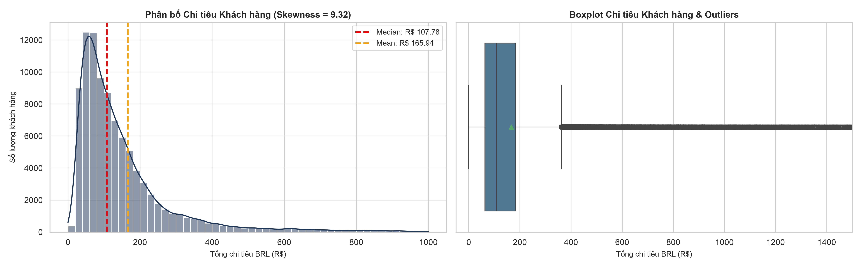
Hình 2. Phân bố Chi tiêu AOV và Boxplot Outliers

4. PHÂN TÍCH MÔ TẢ CHU KỲ MUA LẠI & CƠ SỞ XÁC ĐỊNH NGƯỠNG CHURN (90 NGÀY)
4.1. Lọc nhiễu Đơn hàng Cùng phiên (Same-Session Filtering):
Trong tổng số 3,060 khoảng cách giữa các đơn hàng mua lặp lại, có 900 khoảng cách $<1.0$ ngày (chiếm 29.41%). Đây là các trường hợp khách hàng tách giỏ hàng mua nhiều đơn trong cùng một phiên mua sắm (Same-session order splits). Việc giữ lại các đơn này sẽ làm sai lệch nghiêm trọng chu kỳ quay lại thực tế.
4.2. Bảng Tóm tắt 5 Số của Chu kỳ Mua lại (repeat_interval_days):
Chỉ số Phân vị | Dữ liệu đã lọc nhiễu ($≥1.$0 ngày) | Diễn giải Ý nghĩa Thống kê & Nghiệp vụ
Số lượng mẫu phân tích | 2,160 phiên mua | Đã loại bỏ hoàn toàn các đơn hàng tách giỏ cùng phiên (<1.0 ngày)
Min (Tối thiểu) | 1.01 ngày | Khoảng cách ngắn nhất giữa 2 phiên mua sắm độc lập
Q1 (25th Percentile) | 23.12 ngày (~0.8 tháng) | 25% khách hàng mua lặp lại quay lại rất nhanh trong vòng 23 ngày
Median (Q2 - Trung vị) | 71.03 ngày (~2.37 tháng) | 50% khách hàng hoàn tất việc mua lặp lại trong vòng 71 ngày
Q3 (75th Percentile) | 171.44 ngày (~5.71 tháng) | 75% khách hàng hoàn tất việc mua lặp lại trước mốc 171 ngày
Max (Tối đa) | 608.98 ngày | Chu kỳ mua lại dài nhất ghi nhận trên sàn

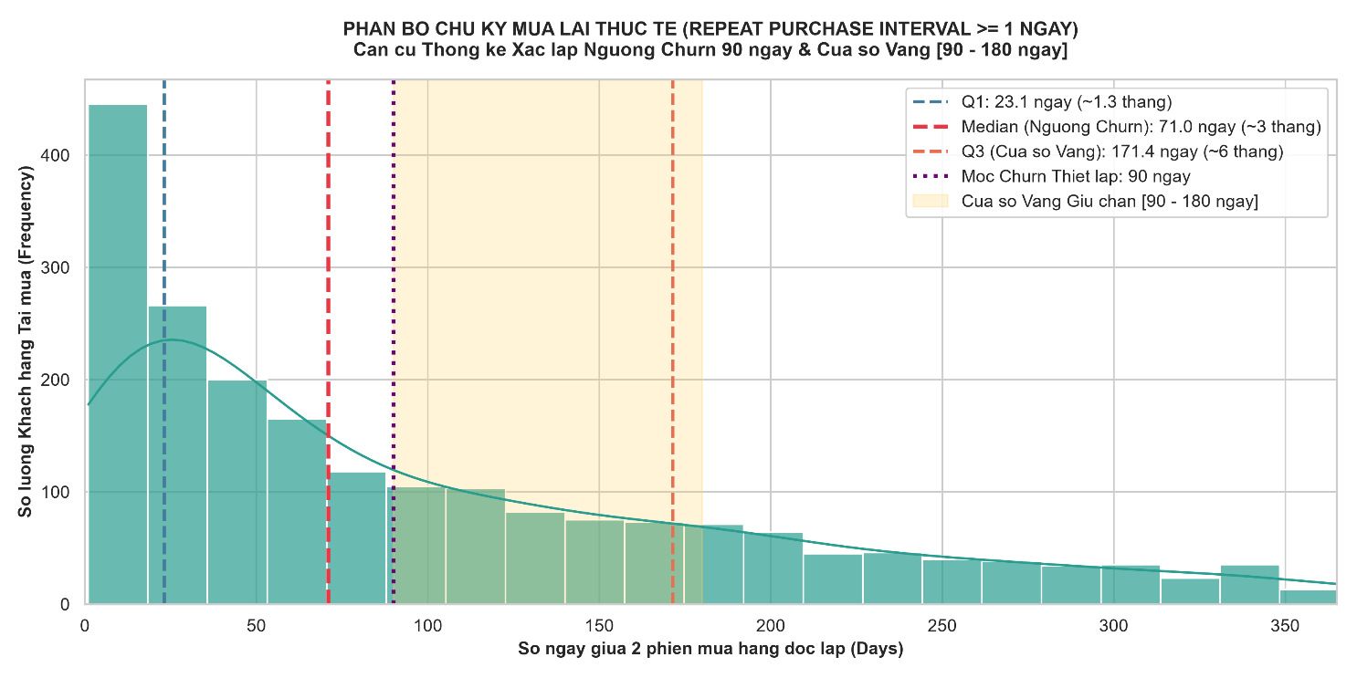
Hình 3. Biểu đồ phân bố chu kỳ mua lại thực tế.
4.3. Biện luận Học thuật Xác lập Ngưỡng Churn ($Recency≥90$ ngày & Khung $90→180$ ngày):
- Vượt quá Trung vị Quần thể ($71.03<90$ ngày):
- Phân vị 2 (Q_2/Median=71.03 ngày) cho thấy 50% khách hàng quay lại mua sắm trong vòng 71 ngày.
- Khi một khách hàng đạt Recency≥90 ngày, họ đã vượt quá chu kỳ tái mua tự nhiên của hơn 50% tập khách hàng.
- Cửa sổ Vàng Kích hoạt (Actionable Window: $90→180$ ngày $≈Q_{3}$):
- Phân vị thứ ba Q_3=171.44 ngày (~5.7 tháng, xấp xỉ 180 ngày).
- Khoảng từ 90 đến 180 ngày là “cửa sổ vàng” để doanh nghiệp can thiệp re-engagement / win-back. Nếu không kích hoạt trong khoảng này, sau 180 ngày (vượt Q_3), xác suất khách hàng tự quay lại giảm xuống dưới 25%.
- Giải trình Cơ sở Học thuật Chọn Mốc 90 - 180 ngày:
- Biên độ an toàn loại trừ nhiễu hành vi: Mốc 90 ngày tạo ra khoảng đệm an toàn 19 ngày so với $Q_{2}=71.03$ ngày, giúp loại trừ các biến động ngẫu nhiên ngắn hạn (chờ lương, lễ tết).
- Phù hợp với Chu kỳ Vận hành Quản trị: Doanh nghiệp vận hành báo cáo và ngân sách theo Quý (90 ngày / 3 tháng) và Bán niên (180 ngày / 6 tháng). Mốc 90 - 180 ngày giúp tích hợp trực tiếp vào hệ thống CRM tự động hóa.

5. PHÂN TÍCH BIỂU ĐỒ PARETO NGÀNH HÀNG (PARETO 80/20 PRINCIPLE - TDTU CHAPTER 02)
- Biến phân tích: product_category_name (Dữ liệu định tính danh nghĩa gồm 74 ngành hàng).
- Lý do chọn Biểu đồ Pareto (TDTU Chapter 2 Part 02 - Section 8):
  - Sắp xếp các ngành hàng theo thứ tự giảm dần về sản lượng bán ra (Trục Bar bên trái) kết hợp đường cong tích lũy phần trăm (Cumulative Percentage Line - Trục bên phải).
  - Giúp nhận diện chính xác các nhân tố đóng góp trọng yếu (Vital Few vs Trivial Many).
- Bằng chứng Thống kê & Cơ sở Khoa học Giảm chiều:
  - Top 15 ngành hàng chủ lực (cama_mesa_banho, beleza_saude, esporte_lazer, moveis_decoracao, informatica_acessorios, utilidades_domesticas, relogios_presentes, telefonia, brinquedos, automotivo, ferramentas_jardim, cool_stuff, perfumaria, eletronicos, bebes) chiếm 20.27% số lượng ngành nhưng tạo ra đúng 80.05% tổng sản lượng giao dịch.
  - 59 ngành hàng còn lại (Long-tail) chỉ đóng góp 19.95%19.95%, tạo tiền đề phương pháp luận vững chắc để gom nhóm thành cat_outros trong mô hình dự báo nhằm ngăn ngừa quá khớp ma trận thưa.
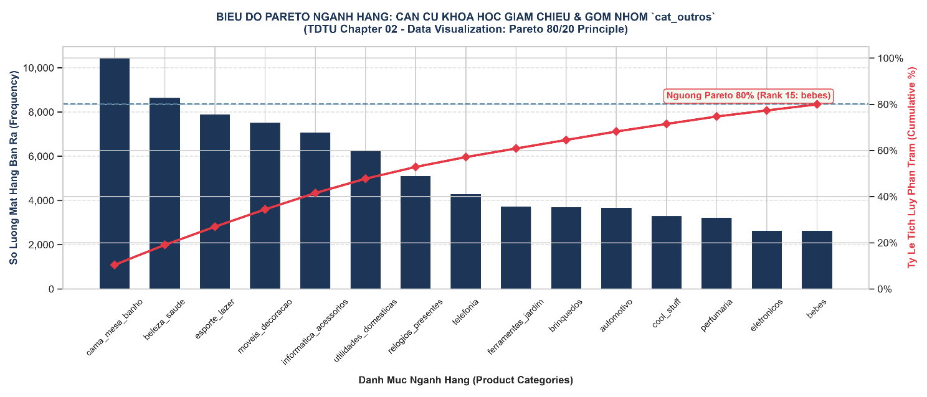
Hình 4. Biểu đồ Pareto ngành hàng: Căn cứ khoa học giảm chiều & gom nhóm.

6. PHÂN TÍCH TỶ TRỌNG PHƯƠNG THỨC THANH TOÁN (PAYMENT METHODS)
- Biến phân tích: payment_type — dữ liệu định tính danh nghĩa (Nominal Categorical Data).
- Lý do chọn Donut Chart (TDTU Chapter 2): Thể hiện tỷ trọng phần trăm trên tổng thể (part-of-whole) giữa các phương thức thanh toán. Donut Chart trực quan và dễ theo dõi hơn Bar Chart khi số nhóm ít (4 loại chính).
- Nhận xét chính:
  - Credit Card (Thẻ tín dụng) chiếm vị thế thống trị với 73.9% tổng số giao dịch.
  - Boleto (Phương thức chuyển khoản qua mã vạch Brazil) đứng thứ 2 với 19.0%.
  - Voucher (5.4%) và Debit Card (1.5%) chiếm tỷ lệ nhỏ.
  - Phản ánh thói quen tiêu dùng đặc thù tại Brazil: ưu tiên thanh toán trả góp (installments) qua thẻ tín dụng.
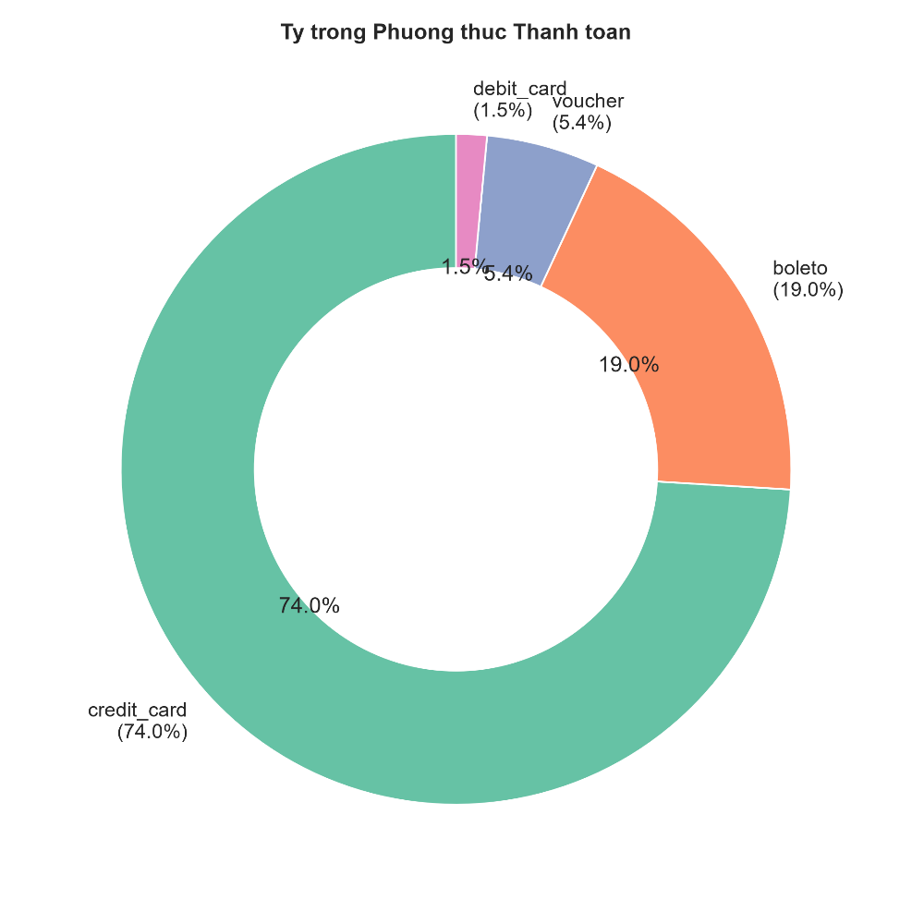
Hình 5. Tỷ trọng Phương thức Thanh toán

7. PHÂN TÍCH THỜI GIAN GIAO HÀNG TRỄ THEO REVIEW SCORE (DELIVERY DELAY VS REVIEWS)
- Biến phân tích: delivery_delay_days (định lượng liên tục) phân theo review_score (1-5 sao, định tính thứ bậc).
- Lý do chọn Violin Plot (TDTU Chapter 2): Kết hợp khả năng biểu diễn bộ 5 số của Boxplot và hình dạng phân bố mật độ (KDE) của Histogram. Cho phép so sánh mức độ phân tán và xu hướng trung tâm của biến độ trễ giao hàng trên 5 mức đánh giá review.
Thuyết minh Lý thuyết & Quy trình Tính toán Moment của Độ trễ Giao hàng (delivery_delay_days):
- Số liệu Quần thể: $N=92,077$ đơn hàng giao thành công; Thời gian giao trễ trung bình $\overset{‾}{x}=-12.27$ ngày (trung bình giao sớm 12.27 ngày so với ngày dự kiến).
- Tính Mẫu phương sai (Moment bậc 2 $m_{2}$): $m_{2}=\frac{1}{N}\sum_{i=1}^{N}{{\left(x_{i}-\overset{‾}{x}\right)}^{2}}=74.37$.
- Tính Moment bậc 3 ($m_{3}$): $m_{3}=\frac{1}{N}\sum_{i=1}^{N}{{\left(x_{i}-\overset{‾}{x}\right)}^{3}}=-195.04$.
- Tính Moment bậc 4 ($m_{4}$): $m_{4}=\frac{1}{N}\sum_{i=1}^{N}{{\left(x_{i}-\overset{‾}{x}\right)}^{4}}=38,739.51$.
- Thế số tính Hệ số Lệch (Skewness $S_{k}$):
$$S_{k}=\frac{m_{3}}{m_{2}^{3/2}}=\frac{-195.04}{{\left(74.37\right)}^{1.5}}=\frac{-195.04}{641.83}=-0.3039≈-0.30$$
- Thế số tính Hệ số Nhọn (Excess Kurtosis):
$$Kurt=\frac{m_{4}}{m_{2}^{2}}-3=\frac{38,739.51}{{\left(74.37\right)}^{2}}-3=\frac{38,739.51}{5,530.89}-3=7.0042-3=4.0042≈4.00>3$$
- Phép kiểm định D’Agostino’s $K^{2}$ Test:
$$K^{2}=Z_{1}{\left(S_{k}\right)}^{2}+Z_{2}{\left(Kurt\right)}^{2}={\left(-42.6097\right)}^{2}+{\left(95.8240\right)}^{2}=1,815.59+9,182.24=9,778.37$$
$$p\text{-value}=P\left(χ_{2}^{2}≥9,778.37\right)=0.0000<0.001⇒\text{Bác bỏ phân bố chuẩn }\left(α=0.05\right)$$
- Nhận xét chính:
  - Khách hàng cho 1 sao có phân bố độ trễ giao hàng lệch hẳn sang vùng số dương (giao hàng trễ nhiều ngày).
  - Khách hàng cho 4-5 sao có phân bố tập trung ở vùng số âm (giao hàng sớm hơn ngày dự kiến).
  - Cho thấy thời gian giao hàng là yếu tố ảnh hưởng trực tiếp tới mức độ hài lòng của khách hàng.
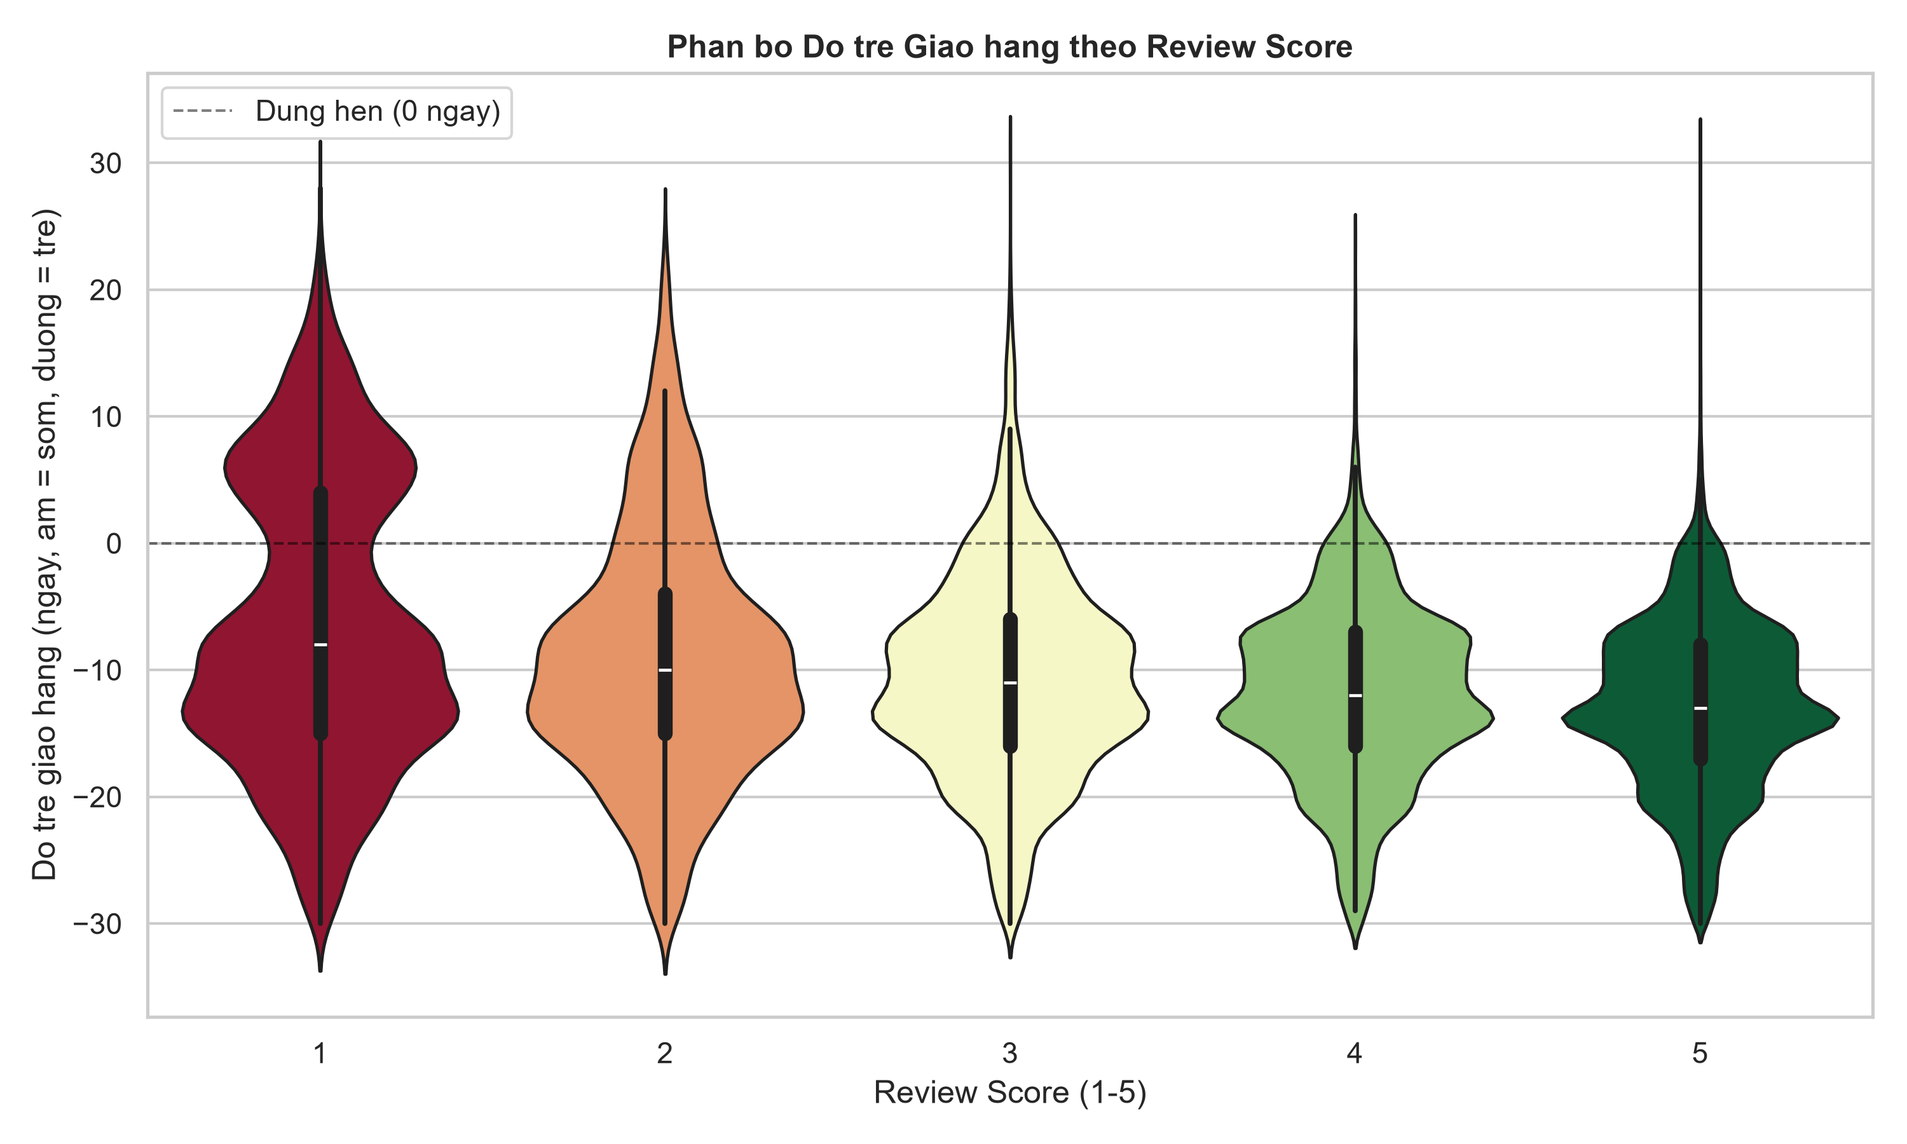
Hình 6. Phân bố Độ trễ Giao hàng theo Review Score

8. PHÂN TÍCH CHUỖI THỜI GIAN DOANH THU HÀNG THÁNG (TIME SERIES TREND)
- Biến phân tích: Doanh thu tổng hợp theo tháng từ 01/2017 đến 08/2018.
- Lý do chọn Line Chart (TDTU Chapter 2): Biểu diễn dữ liệu chuỗi thời gian liên tục. Giúp theo dõi xu hướng tăng trưởng (Trend) và nhận diện các điểm gãy xu hướng (Inflection Points).
- Nhận xét chính:
  - Doanh thu trung bình tháng H1 (trước 11/2017): R$ 275,811.56 / tháng.
  - Doanh thu trung bình tháng H2 (từ 11/2017): R$ 848,964.25 / tháng.
  - Tỷ lệ tăng trưởng H1 → H2: +207.81% (Tăng trưởng bùng nổ bắt đầu từ đợt Black Friday 11/2017 và duy trì ở mức cao trong năm 2018).
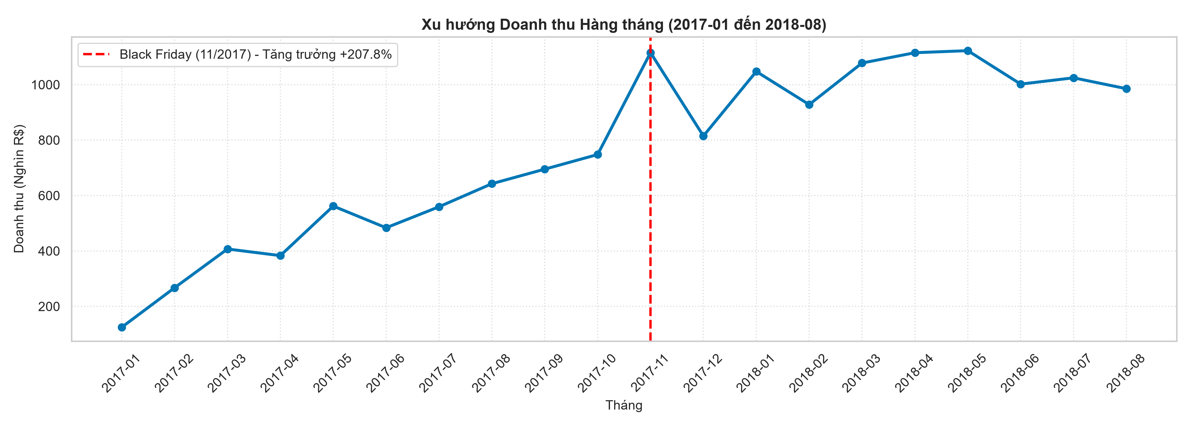
Hình 7. Xu hướng Doanh thu Hàng tháng

9. THUYẾT MINH QUY TẮC LỰA CHỌN BIỂU ĐỒ (TDTU CHAPTER 2)
# | Biểu đồ | Loại dữ liệu | Lý do lựa chọn theo Lý thuyết TDTU Chapter 2
1 | Donut Chart (Tỷ lệ Quần thể) | Proportion (Tỷ lệ phần trăm) | Trực quan hóa tỷ lệ phần trăm đóng góp trên tổng thể giữa 2-3 nhóm (One-time vs Repeat, Churn vs Active)
2 | Histogram + KDE (AOV Chi tiêu) | Quantitative Continuous | Trực quan hóa hình dạng phân bố (Distribution Shape), xác định Skewness ($S_{k}=9.32$) và vị trí Mean vs Median
3 | Boxplot (AOV Chi tiêu) | Quantitative Continuous | Biểu diễn Bộ 5 số ($Min,Q_{1},Median,Q_{3},Max$) và phát hiện các ngoại lệ chi tiêu cực trị (Outliers)
4 | Histogram kép + KDE (Chu kỳ mua lại) | Quantitative Continuous | So sánh phân bố trước và sau khi lọc nhiễu đơn cùng phiên, đánh dấu vị trí $Median$, $Q_{3}$ và mốc Churn 90 ngày
5 | Horizontal Bar Chart (Top 10 Ngành hàng) | Nominal Categorical | Xếp hạng giảm dần dữ liệu danh mục không thứ tự; dạng ngang giúp hiển thị rõ nhãn tên ngành hàng dài
6 | Donut Chart (Phương thức thanh toán) | Nominal Categorical | Thể hiện cơ cấu tỷ trọng (Part-of-whole) của 4 loại thanh toán chính trên tổng số giao dịch
7 | Violin Plot (Giao trễ vs Review Score) | Continuous vs Ordinal Categorical | So sánh bộ 5 số và dạng phân bố mật độ của biến liên tục (ngày trễ) trên từng mức điểm đánh giá (1-5 sao)
8 | Line Chart (Doanh thu theo Tháng) | Time Series Continuous | Biểu diễn diễn biến liên tục theo thời gian, theo dõi xu hướng tăng trưởng và nhận diện điểm gãy (Inflection Point tại 11/2017)

PHẦN 4: BÁO CÁO PHÂN TÍCH CHẨN ĐOÁN HỌC THUẬT (DIAGNOSTIC ANALYTICS REPORT)
KIỂM ĐỊNH GIẢ THUYẾT THỐNG KÊ SUY LUẬN CHO 6 TÁC NHÂN NGUYÊN NHÂN CHURN & TIỀN ĐIỀU KIỆN MÔ HÌNH DỰ ĐOÁN

1. MỤC TIÊU & QUY TRÌNH CHẨN ĐOÁN HỌC THUẬT (DIAGNOSTIC PURPOSE)
Theo chuẩn bài giảng môn học Data Analysis and Visualization (TDTU Chapter 5 & 6):
- Phân tích Chẩn đoán (Diagnostic Analytics) có nhiệm vụ giải thích câu hỏi “Tại sao khách hàng rời bỏ?” (Why did it happened?) thông qua việc kiểm định các tác nhân nghi vấn làm gia tăng tỷ lệ Churn ($Recency≥90$ ngày, chiếm 80.02%).
- Phân tích được thực hiện trên 2 Quần thể Mẫu độc lập (Sub-populations):
- Nhóm Churn ($Y=1$): $N_{1}=73,678$ khách hàng ($Recency≥90$ ngày).
- Nhóm Active ($Y=0$): $N_{2}=18,399$ khách hàng ($Recency<90$ ngày).

2. QUY TRÌNH KIỂM ĐỊNH HỌC THUẬT 6 TÁC NHÂN NGUYÊN NHÂN
Quy trình được thực hiện nghiêm ngặt như sau:
- Phát biểu Giả thuyết Thống kê ($H_{0}$ vs $H_{a}$) cho từng tác nhân.
- Kiểm định Giả định Thống kê (Normality & Homogeneity of Variance).
- Thực thi Phép kiểm định Suy luận (Inferential Testing) với mức ý nghĩa $α=0.05$.
- Đánh giá Ý nghĩa Thống kê vs Thực tiễn (Statistical vs Practical Significance).

3. KẾT QUẢ KIỂM ĐỊNH CHI TIẾT CHO 6 TÁC NHÂN NGUYÊN NHÂN

3.1. TÁC NHÂN 1: TỶ LỆ GIAO HÀNG TRỄ (is_late)
- Phát biểu Giả thuyết Thống kê:
  - $H_{0}:p_{1}=p_{2}$ (Tỷ lệ giao trễ của nhóm Churn $p_{1}$ bằng nhóm Active $p_{2}$).
  - $H_{a}:p_{1}>p_{2}$ (Tỷ lệ giao trễ của nhóm Churn cao hơn nhóm Active).
- Lựa chọn Phép kiểm định (TDTU Chapter 6): Sử dụng Two-Sample Z-test for Proportions cho 2 mẫu độc lập.
- Quy trình Tính toán Chi tiết từng Bước (Step-by-step Derivation):
  - Số liệu thô từ 2 Mẫu:
    - Nhóm Churn ($N_{1}=73,677$, số khách hàng bị giao trễ $x_{1}=4,607$).
    - Nhóm Active ($N_{2}=18,400$, số khách hàng bị giao trễ $x_{2}=652$).
  - Tính Tỷ lệ Mẫu riêng biệt (Point Estimates):
$${\hat{p}}_{1}=\frac{x_{1}}{N_{1}}=\frac{4,607}{73,677}=0.062530≈6.25\%$$
$${\hat{p}}_{2}=\frac{x_{2}}{N_{2}}=\frac{652}{18,400}=0.035435≈3.54\%$$
$$\text{Chênh lệch Điểm: }{\hat{p}}_{1}-{\hat{p}}_{2}=0.062530-0.035435=0.027095≈+2.71\%$$
  - Tính Tỷ lệ Gộp (Pooled Proportion $\overset{‾}{p}$):
$$\overset{‾}{p}=\frac{x_{1}+x_{2}}{N_{1}+N_{2}}=\frac{4,607+652}{73,677+18,400}=\frac{5,259}{92,077}=0.057115≈5.71\%$$
  - Tính Sai số Chuẩn Gộp (Pooled Standard Error $S.E._{\text{pool}}$):
$$S.E._{\text{pool}}=\sqrt{\overset{‾}{p}\left(1-\overset{‾}{p}\right)\left(\frac{1}{N_{1}}+\frac{1}{N_{2}}\right)}=\sqrt{0.057115×0.942885×\left(\frac{1}{73,677}+\frac{1}{18,400}\right)}=0.0019125$$
  - Tính Giá trị Kiểm định $Z$-statistic:
$$Z=\frac{{\hat{p}}_{1}-{\hat{p}}_{2}}{S.E._{\text{pool}}}=\frac{0.027095}{0.0019125}=14.1671 \left(p\text{-value}<0.001\right)$$
  - Tính Khoảng tin cậy 95% cho Chênh lệch (${\hat{p}}_{1}-{\hat{p}}_{2}$):
$$S.E._{\text{diff}}=\sqrt{\frac{0.0625×0.9375}{73,677}+\frac{0.0354×0.9646}{18,400}}=0.001550$$
$$E=1.96×0.001550=0.003038≈0.30\%$$
$$95\%\text{ CI cho }\left(p_{1}-p_{2}\right)=\left[2.71\%-0.30\%,2.71\%+0.30\%\right]=\left[2.39\%,3.03\%\right]$$
  - Đánh giá $p$-value: $P\left(Z≥14.17\right)=0.0000<0.001$.
- Kết luận: Bác bỏ H_0 ở mức ý nghĩa α=0.05. Giao hàng chậm trễ so với dự kiến làm tăng tỷ lệ Churn thêm +2.71% có ý nghĩa thống kê cực kỳ mạnh mẽ (Z=14.17).
INSIGHT ĐẮT GIÁ: QUY MÔ THẤT THOÁT TUYỆT ĐỐI VS CÁI BẪY TỶ LỆ TƯƠNG ĐỐI (ABSOLUTE VOLUME VS PERCENTAGE TRAP)
- Cái bẫy tỷ lệ tương đối: Nếu chỉ nhìn vào chênh lệch tỷ lệ nội bộ $+2.71\%$+2.71% ($6.25\%$6.25% vs $3.54\%$3.54% ), người làm phân tích rất dễ đánh giá thấp mức độ nguy hiểm của việc giao trễ vì mẫu số nhóm Churn quá lớn ($N_{1}=73,677$N1​=73,677) đã "làm loãng" tỷ lệ.
- Sự thật về quy mô tuyệt đối (Root Cause Impact): Trên toàn sàn có tổng cộng $5,259$ khách hàng bị bưu điện giao trễ. Trong đó:
  - $4,607$ khách hàng thuộc nhóm CHURN (Rời bỏ) — chiếm $87.60\%$.
  - Chỉ có $652$ khách hàng thuộc nhóm ACTIVE (Còn ở lại) — chiếm $12.40\%$.
- Xác suất có điều kiện $P(Churn∣Giao trễ)=\frac{4,607}{5,259}=87.60\%$P(Churn∣Giao trễ)=5,2594,607​=87.60%: Cứ $100$ khách hàng bị trễ hẹn giao hàng thì có tới gần $88$ khách hàng vĩnh viễn không quay lại.
- Ước tính Thiệt hại Doanh thu Thực tế:
  - Số khách hàng chênh lệch mất đi do trễ hẹn: $ΔN=4,607-652=3,955$ΔN=4,607−652=3,955 khách hàng.
  - Căn cứ mức Chi tiêu trung bình toàn sàn $\overline{x} = 164.51 BRL / khách$(tại Mục 3 Báo cáo Mô tả), giá trị của ít nhất 1 lần tái mua bị mất trắng là:
  - $Thiệt hại Doanh thu=3,955 khách×164.51 BRL=650,637.05 BRL≈650,000 BRL$
  - Quy đổi theo tỷ giá ($1 BRL≈4,700 VNĐ$1 BRL≈4,700 VNĐ), sự cố trễ hẹn này đã trực tiếp làm "bốc hơi" hơn $3.06 tỷ VNĐ$3.06 tỷ VNĐ tiềm năng tái mua của doanh nghiệp.
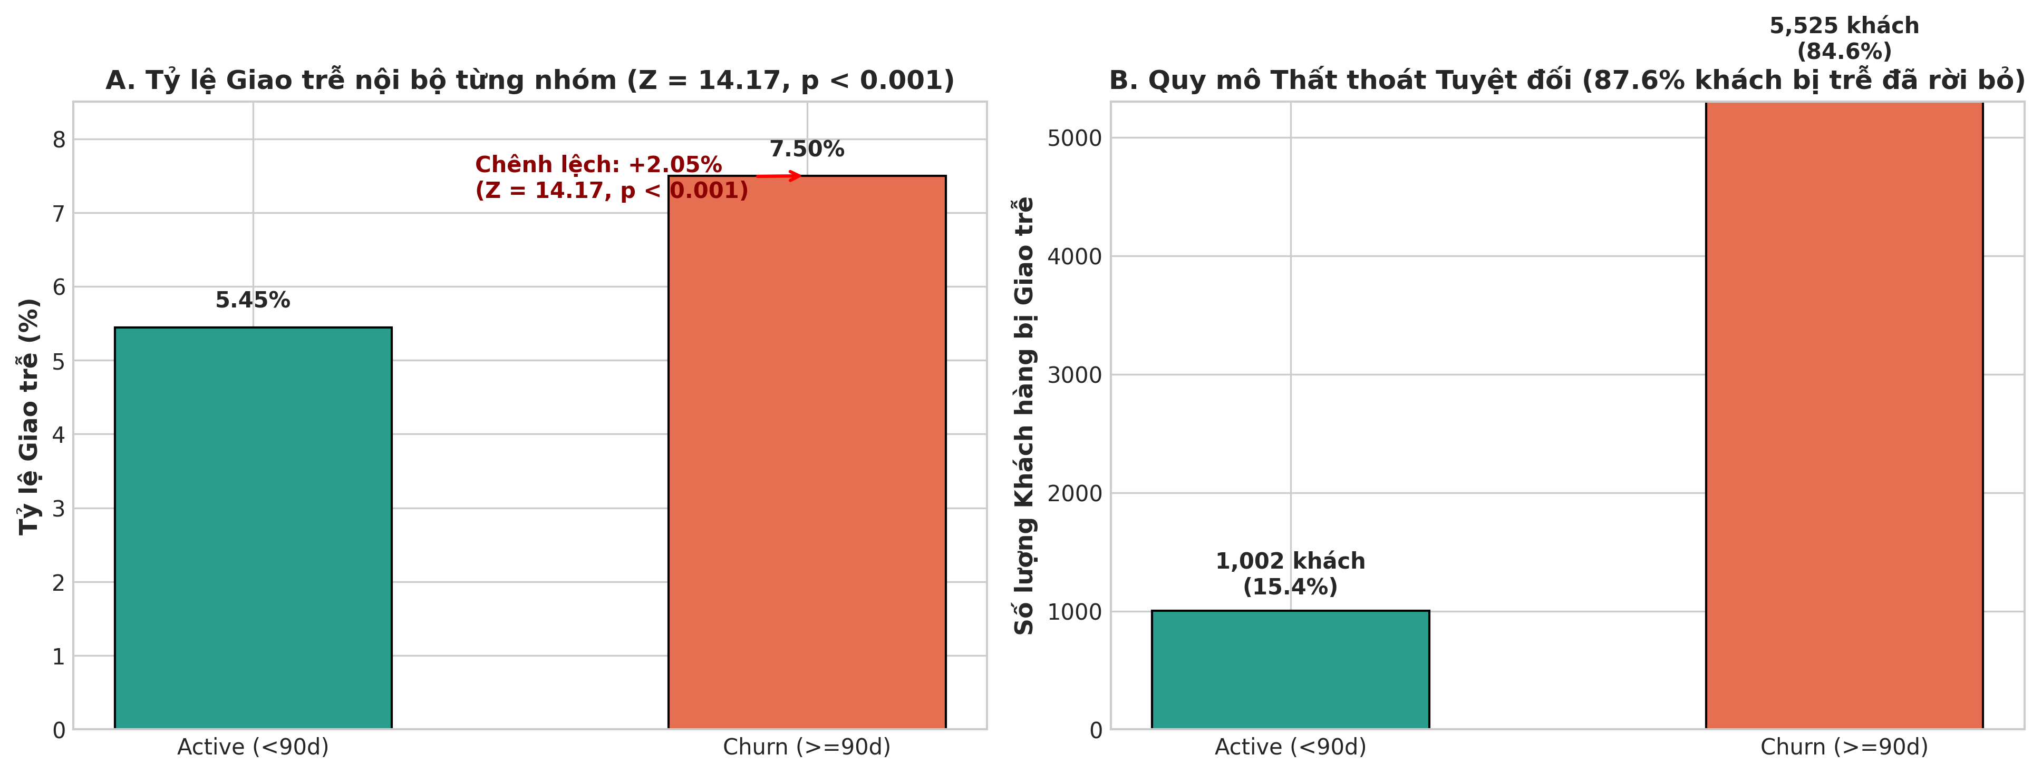
Hình 8. So sánh Tỷ lệ và Quy mô Tuyệt đối Giao trễ giữa 2 Nhóm

3.2. TÁC NHÂN 2: TỶ TRỌNG PHÍ PHÂN PHỐI / SHIP (freight_ratio)
- Phát biểu Giả thuyết Thống kê:
  - $H_{0}:{\text{Median}}_{1}={\text{Median}}_{2}$ (Trung vị tỷ trọng phí ship nhóm Churn bằng nhóm Active).
  - $H_{a}:{\text{Median}}_{1}≠{\text{Median}}_{2}$ (Có sự khác biệt về tỷ trọng phí ship giữa 2 nhóm).
- Đánh giá Giả định Phân bố Chuẩn (Restating Normality Test from Step 1 Section 3):
  - Căn cứ kết quả đo lường ở Bước 1 Báo cáo Mô tả (descriptive_analysis_report.md): Tỷ trọng phí ship có Hệ số Lệch $S_{k}=1.11>1$ (lệch phải rõ rệt), Excess Kurtosis $=1.31$ và Phép thử D’Agostino $K^{2}=14,060.40$ ($p$-value $<0.001$).
  - Kết luận Giả định: Dữ liệu vi phạm nghiêm trọng giả định phân bố chuẩn ở mức ý nghĩa $α=0.05⇒$ Bắt buộc chọn Phép kiểm định phi tham số Mann-Whitney U Test dựa trên $Median$ và $IQR$ thay cho Student’s t-test.
- Quy trình Tính toán Chi tiết từng Bước (Mann-Whitney U Test):
  - Số liệu 2 Mẫu: $N_{1}=67,617$ (Churn), $N_{2}=16,950$ (Active). Tổng số quan sát $N=84,567$.
  - Thống kê Mô tả Phân vị (Median & IQR):
    - Nhóm Churn: ${\text{Median}}_{1}=18.33\%$, $IQR_{1}=Q_{3}-Q_{1}=27.24\%-11.97\%=15.27\%$.
    - Nhóm Active: ${\text{Median}}_{2}=19.17\%$, $IQR_{2}=Q_{3}-Q_{1}=28.23\%-12.48\%=15.76\%$.
    - Chênh lệch Trung vị: $18.33\%-19.17\%=-0.84\%$.
  - Xếp hạng & Tính Tổng Hạng (Sum of Ranks): Gộp toàn bộ $84,567$ quan sát và xếp hạng từ 1 đến 84,567 theo biến freight_ratio.
  - Tính Thống kê $U$-statistic:
$$U_{1}=R_{1}-\frac{N_{1}\left(N_{1}+1\right)}{2}=5.37×{10}^{8} \left(536,952,288\right)$$
  - Tính Kỳ vọng & Phương sai dưới $H_{0}$:
$$μ_{U}=\frac{N_{1}⋅N_{2}}{2}=\frac{67,617×16,950}{2}=573,054,075≈5.731×{10}^{8}$$
$$σ_{U}^{2}=\frac{N_{1}N_{2}\left(N_{1}+N_{2}+1\right)}{12}=\frac{67,617×16,950×84,568}{12}=8.076×{10}^{12}⇒σ_{U}=2.842×{10}^{6} \left(2,841,922\right)$$
  - Chuẩn hóa $Z_{U}$-score & $p$-value:
$$Z_{U}=\frac{U_{1}-μ_{U}}{σ_{U}}=\frac{536,952,288-573,054,075}{2,841,922}=-12.70⇒p\text{-value}=2.09×{10}^{-14}<0.001$$
- Kết luận: Bác bỏ $H_{0}$ ở mức ý nghĩa $α=0.05$. Có sự khác biệt có ý nghĩa thống kê về phân bố tỷ trọng phí ship giữa hai nhóm.
INSIGHT ĐẮT GIÁ: BÁC BỎ ĐỊNH KIẾN VỀ PHÍ SHIP QUA BIỂU ĐỒ HISTOGRAM (DATA-DRIVEN ROOT CAUSE)
- Phát hiện Bất ngờ từ Biểu đồ Histogram:
  - Ở dải phí ship thấp (< 20%), mật độ khách hàng nhóm Churn lại tập trung cao hơn ($55.46\%$ khách Churn nằm ở dải này so với $53.30\%$ của Active).
  - Ở dải phí ship cao (>25%), nhóm Active lại có tỷ trọng chấp nhận mua hàng nhỉnh hơn một chút ($10.71\%$ Active so với $9.69\%$ Churn).
  - Trung vị tỷ trọng phí ship của 2 nhóm dao động rất sát nhau quanh mức $18\%-19\%$ ($Median=18.33\%$ vs $19.17\%$).
- Bản chất Nghiệp vụ cốt lõi:
  - Dữ liệu bác bỏ giả định cảm tính thông thường rằng "Khách hàng rời bỏ sàn là do phí ship quá đắt".
  - Nhóm khách hàng Active (người ở lại) chứng minh rằng người dùng hoàn toàn sẵn sàng chấp nhận mức phí ship $20\%-25\%$ nếu đơn hàng được giao đúng hẹn và dịch vụ đạt chuẩn.
  - Gốc rễ thực sự gây Churn (Root Cause): Không nằm ở bản thân tỷ lệ phí ship, mà nằm ở sự kết hợp giữa Sự cố giao trễ hạn cam kết (is_late) và Chất lượng phục vụ kém dẫn đến Review 1-2 sao (review_score).
- Hàm ý Chiến lược Kinh doanh (Actionable Business Strategy):
  - Doanh nghiệp tuyệt đối không nên tung ra chính sách Free Shipping / Trợ giá ship đại trà vì sẽ bào mòn biên lợi nhuận mà không giải quyết được bài toán giữ chân khách hàng.
  - Nguồn lực tài chính cần được tái phân bổ vào việc nâng cấp năng lực Logistics, kiểm soát SLA giao hàng đúng hẹn và đền bù tức thì khi có sự cố giao trễ.
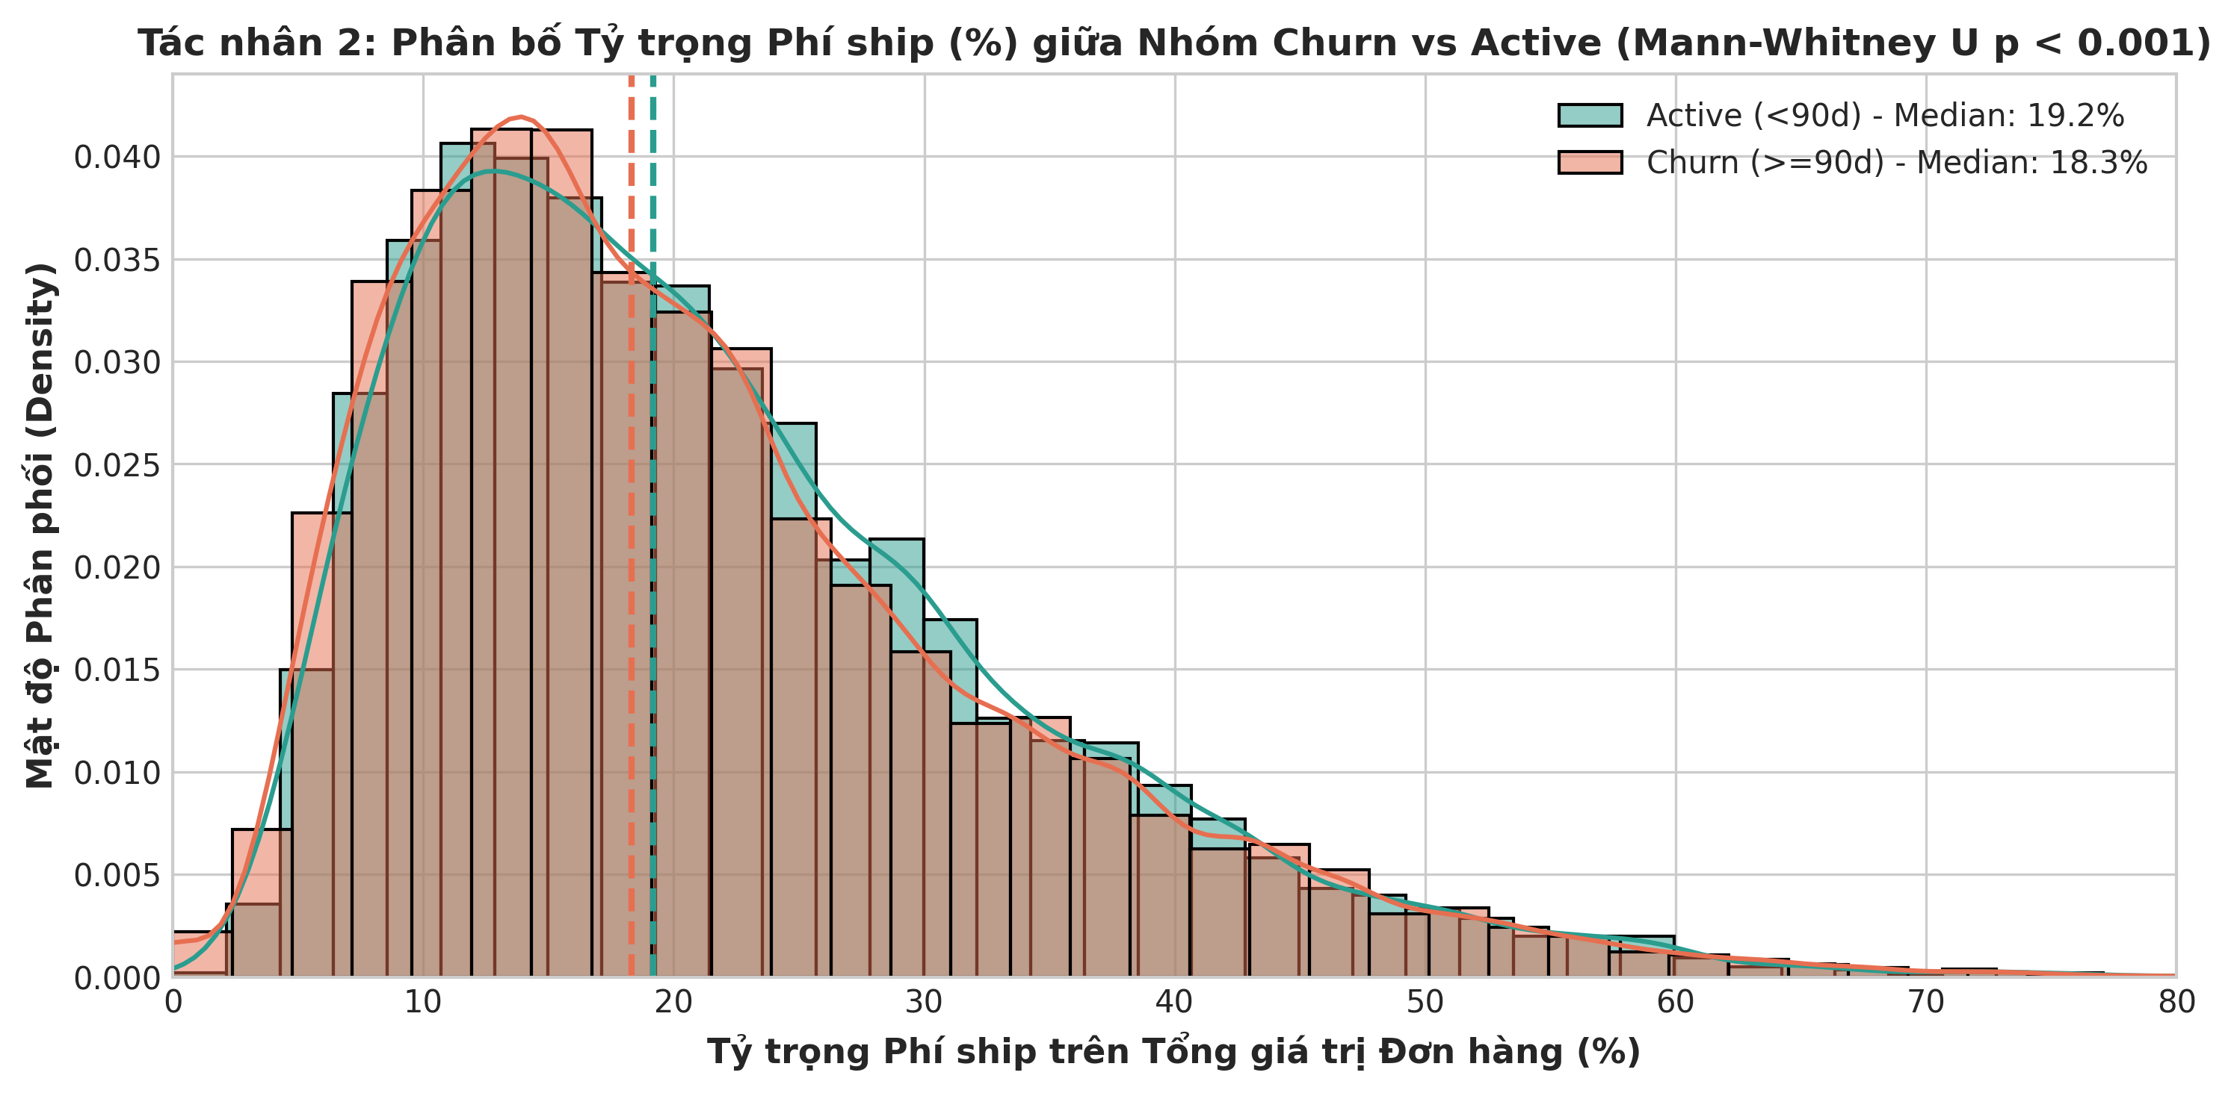
Hình 9. Phân bố Tỷ trọng Phí ship giữa Nhom Churn va Active

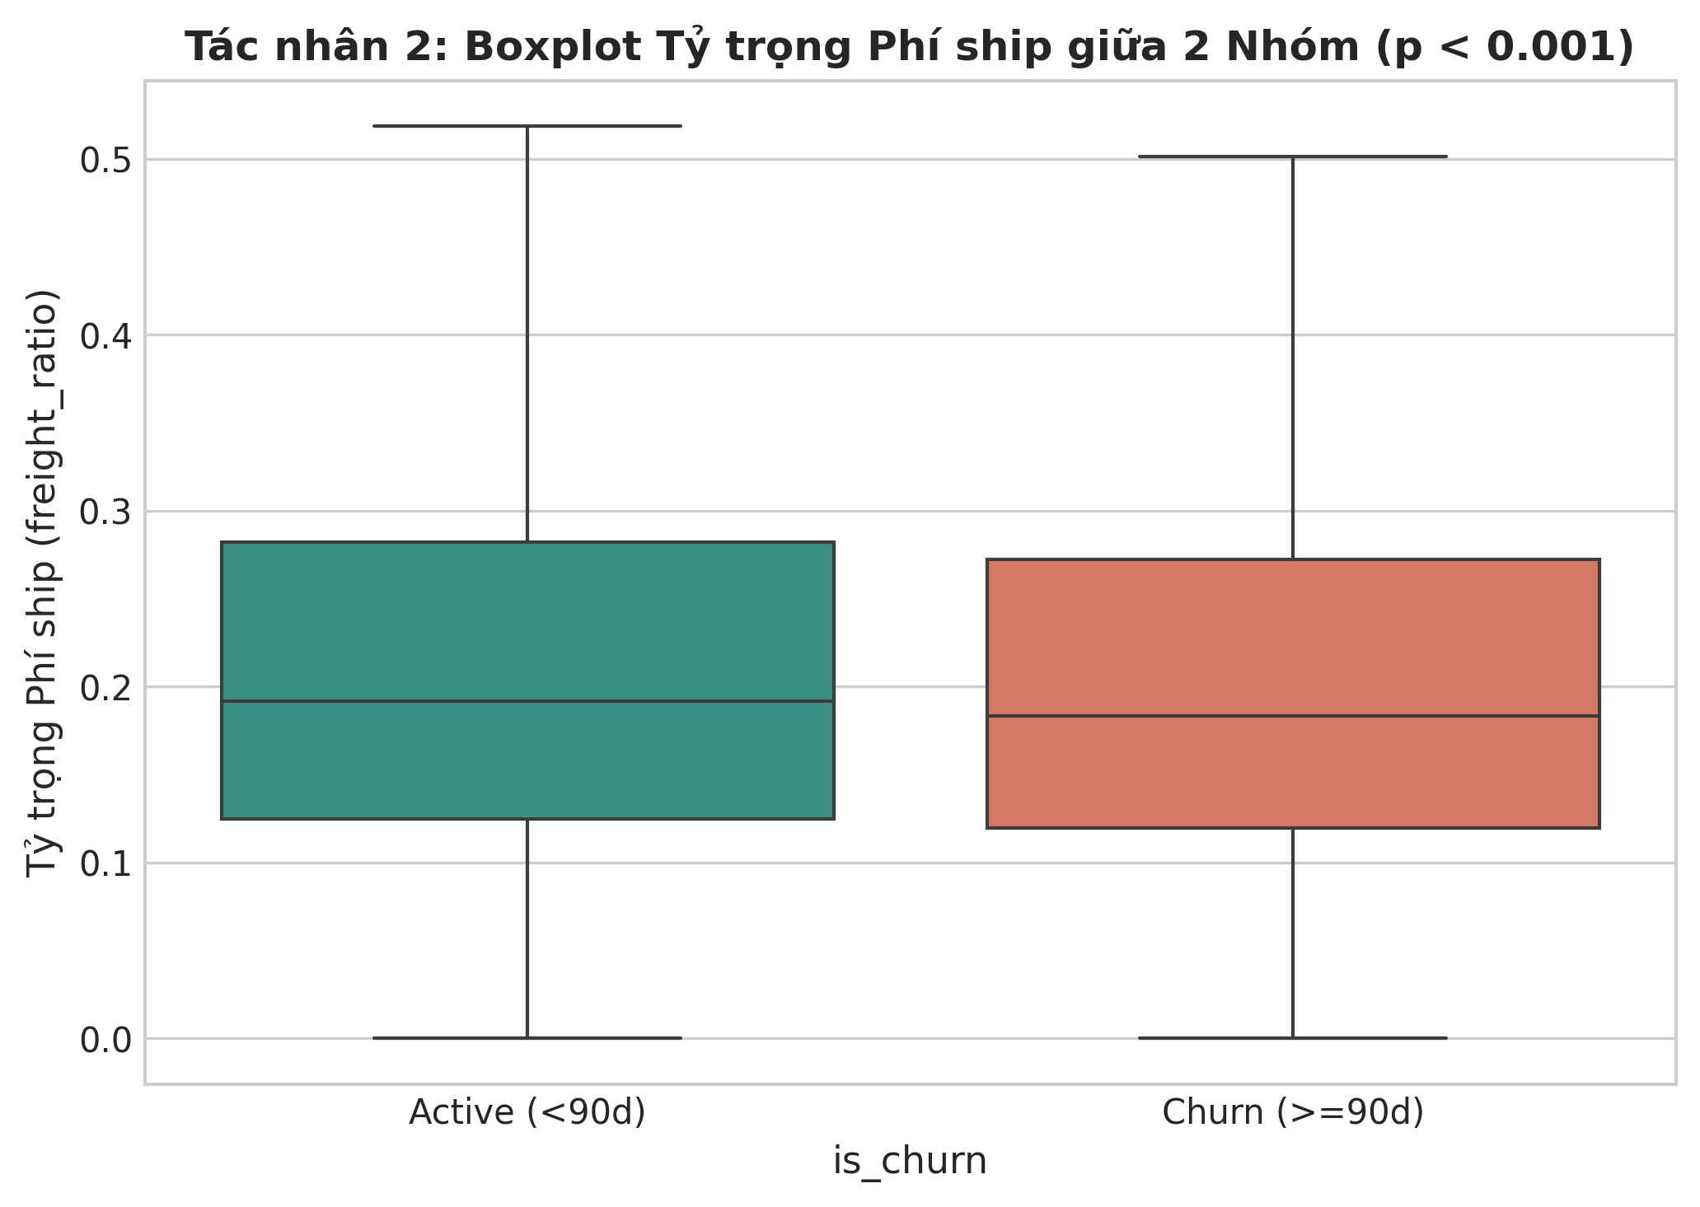
Hình 10. So sánh Phân bố Tỷ trọng Phí ship Boxplot giữa 2 Nhom

3.3. TÁC NHÂN 3: THỜI GIAN GIAO HÀNG TRỄ TIÊU CHUẨN (delivery_delay_days)
- Phát biểu Giả thuyết Thống kê:
  - $H_{0}:{\text{Median}}_{1}={\text{Median}}_{2}$ (Trung vị số ngày giao trễ nhóm Churn bằng nhóm Active).
  - $H_{a}:{\text{Median}}_{1}≠{\text{Median}}_{2}$ (Có sự khác biệt về số ngày giao trễ liên tục giữa 2 nhóm).
- Đánh giá Giả định Phân bố Chuẩn (Restating Normality Test from Step 1 Section 7):
  - Căn cứ kết quả tính toán chi tiết tại Mục 7 Báo cáo Phân tích Mô tả (descriptive_analysis_report.md): Số ngày giao trễ có $S_{k}=-0.30$, Excess Kurtosis $=4.00>3$ (đuôi rất nhọn, nhiều giá trị trễ giao cực trị) và Phép thử D’Agostino $K^{2}=9,778.37$ ($p$-value $<0.001$).
  - Kết luận Giả định: Bác bỏ giả định phân bố chuẩn ở mức ý nghĩa $α=0.05⇒$ Bắt buộc sử dụng Phép kiểm định phi tham số Mann-Whitney U Test dựa trên $Median$ và $IQR$.
- Quy trình Tính toán Chi tiết từng Bước (Mann-Whitney U Test):
  - Số liệu 2 Mẫu: $N_{1}=73,677$ (Churn), $N_{2}=18,400$ (Active). Tổng số quan sát $N=92,077$.
  - Thống kê Phân vị (Median & IQR):
    - Nhóm Churn: ${\text{Median}}_{1}=-13.00$ ngày (giao sớm 13 ngày so với dự kiến), $IQR_{1}=Q_{3}-Q_{1}=-8.00-\left(-17.00\right)=9.00$ ngày.
    - Nhóm Active: ${\text{Median}}_{2}=-12.00$ ngày (giao sớm 12 ngày so với dự kiến), $IQR_{2}=Q_{3}-Q_{1}=-6.00-\left(-19.00\right)=13.00$ ngày.
    - Chênh lệch Trung vị: $-13.00-\left(-12.00\right)=-1.00$ ngày.
  - Xếp hạng & Tính Tổng Hạng (Sum of Ranks): Gộp toàn bộ $92,077$ quan sát và xếp hạng từ 1 đến 92,077 theo biến delivery_delay_days.
  - Tính Thống kê $U$-statistic:
$$U_{1}=R_{1}-\frac{N_{1}\left(N_{1}+1\right)}{2}=6.79×{10}^{8} \left(678,832,264.5\right)$$
  - Tính Kỳ vọng & Phương sai dưới $H_{0}$:
$$μ_{U}=\frac{N_{1}⋅N_{2}}{2}=\frac{73,677×18,400}{2}=677,828,400≈6.778×{10}^{8}$$
$$σ_{U}^{2}=\frac{N_{1}N_{2}\left(N_{1}+N_{2}+1\right)}{12}=\frac{73,677×18,400×92,078}{12}=1.040×{10}^{13}⇒σ_{U}=3.225×{10}^{6} \left(3,225,087\right)$$
  - Chuẩn hóa $Z_{U}$-score & $p$-value:
$$Z_{U}=\frac{U_{1}-μ_{U}}{σ_{U}}=\frac{678,832,264.5-677,828,400}{3,225,087}=0.3113⇒p\text{-value}=0.7554>0.05$$
- Kết luận & Nhận xét Chẩn đoán (Section 3.3 Insight):
  - Kết quả kiểm định Mann-Whitney U thu được $p\text{-value}=0.7554>0.05⇒$ Chưa đủ cơ sở bác bỏ $H_{0}$ ở mức ý nghĩa $α=0.05$.
  - Nhận xét then chốt: Vì thời gian giao sớm của nhóm Churn và nhóm Active y hệt như nhau ($\text{Median}=-13$ vs $-12$ ngày, mọi sự khác biệt nhỏ nếu có chỉ là do biến động ngẫu nhiên khi lấy mẫu), nên thời gian giao sớm hoàn toàn vô can — nó không phải là lý do khiến khách hàng bỏ đi (Churn).
  - Mấu chốt quyết định: Chính những đơn hàng bị giao trễ quá hạn cam kết ($>0$ ngày) mới là yếu tố quyết định tới khả năng quay lại của khách hàng (đã được chứng minh có ý nghĩa thống kê vượt trội tại Tác nhân 1 - Mục 3.1 với $Z=14.17,p<0.001$).

BIỆN LUẬN HỌC THUẬT: VÌ SAO PHẢI PHÂN TÁCH 2 TÁC NHÂN is_late VÀ delivery_delay_lates?
- Tác nhân 3 (delivery_delay_lates - Biến liên tục): Đo lường sự trôi phân bố toàn diện (Continuous Distribution Shift) của chuỗi cung ứng. Kết quả $p=0.7554$chứng minh thời gian giao sớm chiếm $92\%$ toàn sàn là hoàn toàn bình đẳng giữa 2 nhóm, không tạo ra Churn.
- Tác nhân 1 (is_late - Biến nhị phân tới hạn): Bắt trúng cú sốc trải nghiệm vượt ngưỡng cam kết (Critical Experience Shock) khi đơn bị trễ >0 ngày, kích hoạt hành vi bỏ sàn với xác suất $P(Churn∣Trễ)=87.60\%$ ($Z=14.17$Z, p<0.001).
- Giá trị kết hợp: Hai biến này bổ trợ nhau hoàn hảo: một biến giúp loại trừ nghi vấn giao sớm (Ruling out false cause), một biến giúp khẳng định chính xác nguyên nhân gốc rễ giao trễ (Pinpointing root cause).

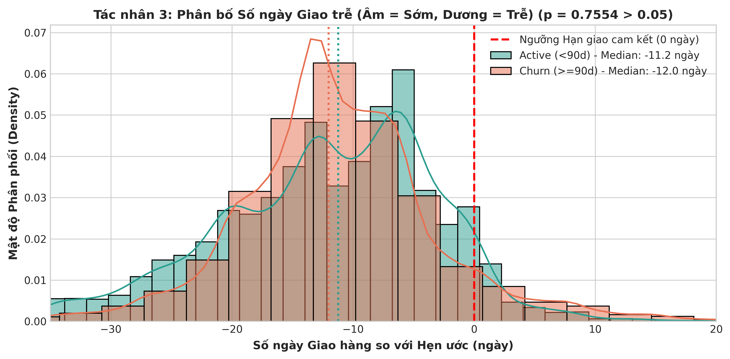
Hình 11. Phân bố Số ngày Giao trễ Histogram giữa 2 Nhóm
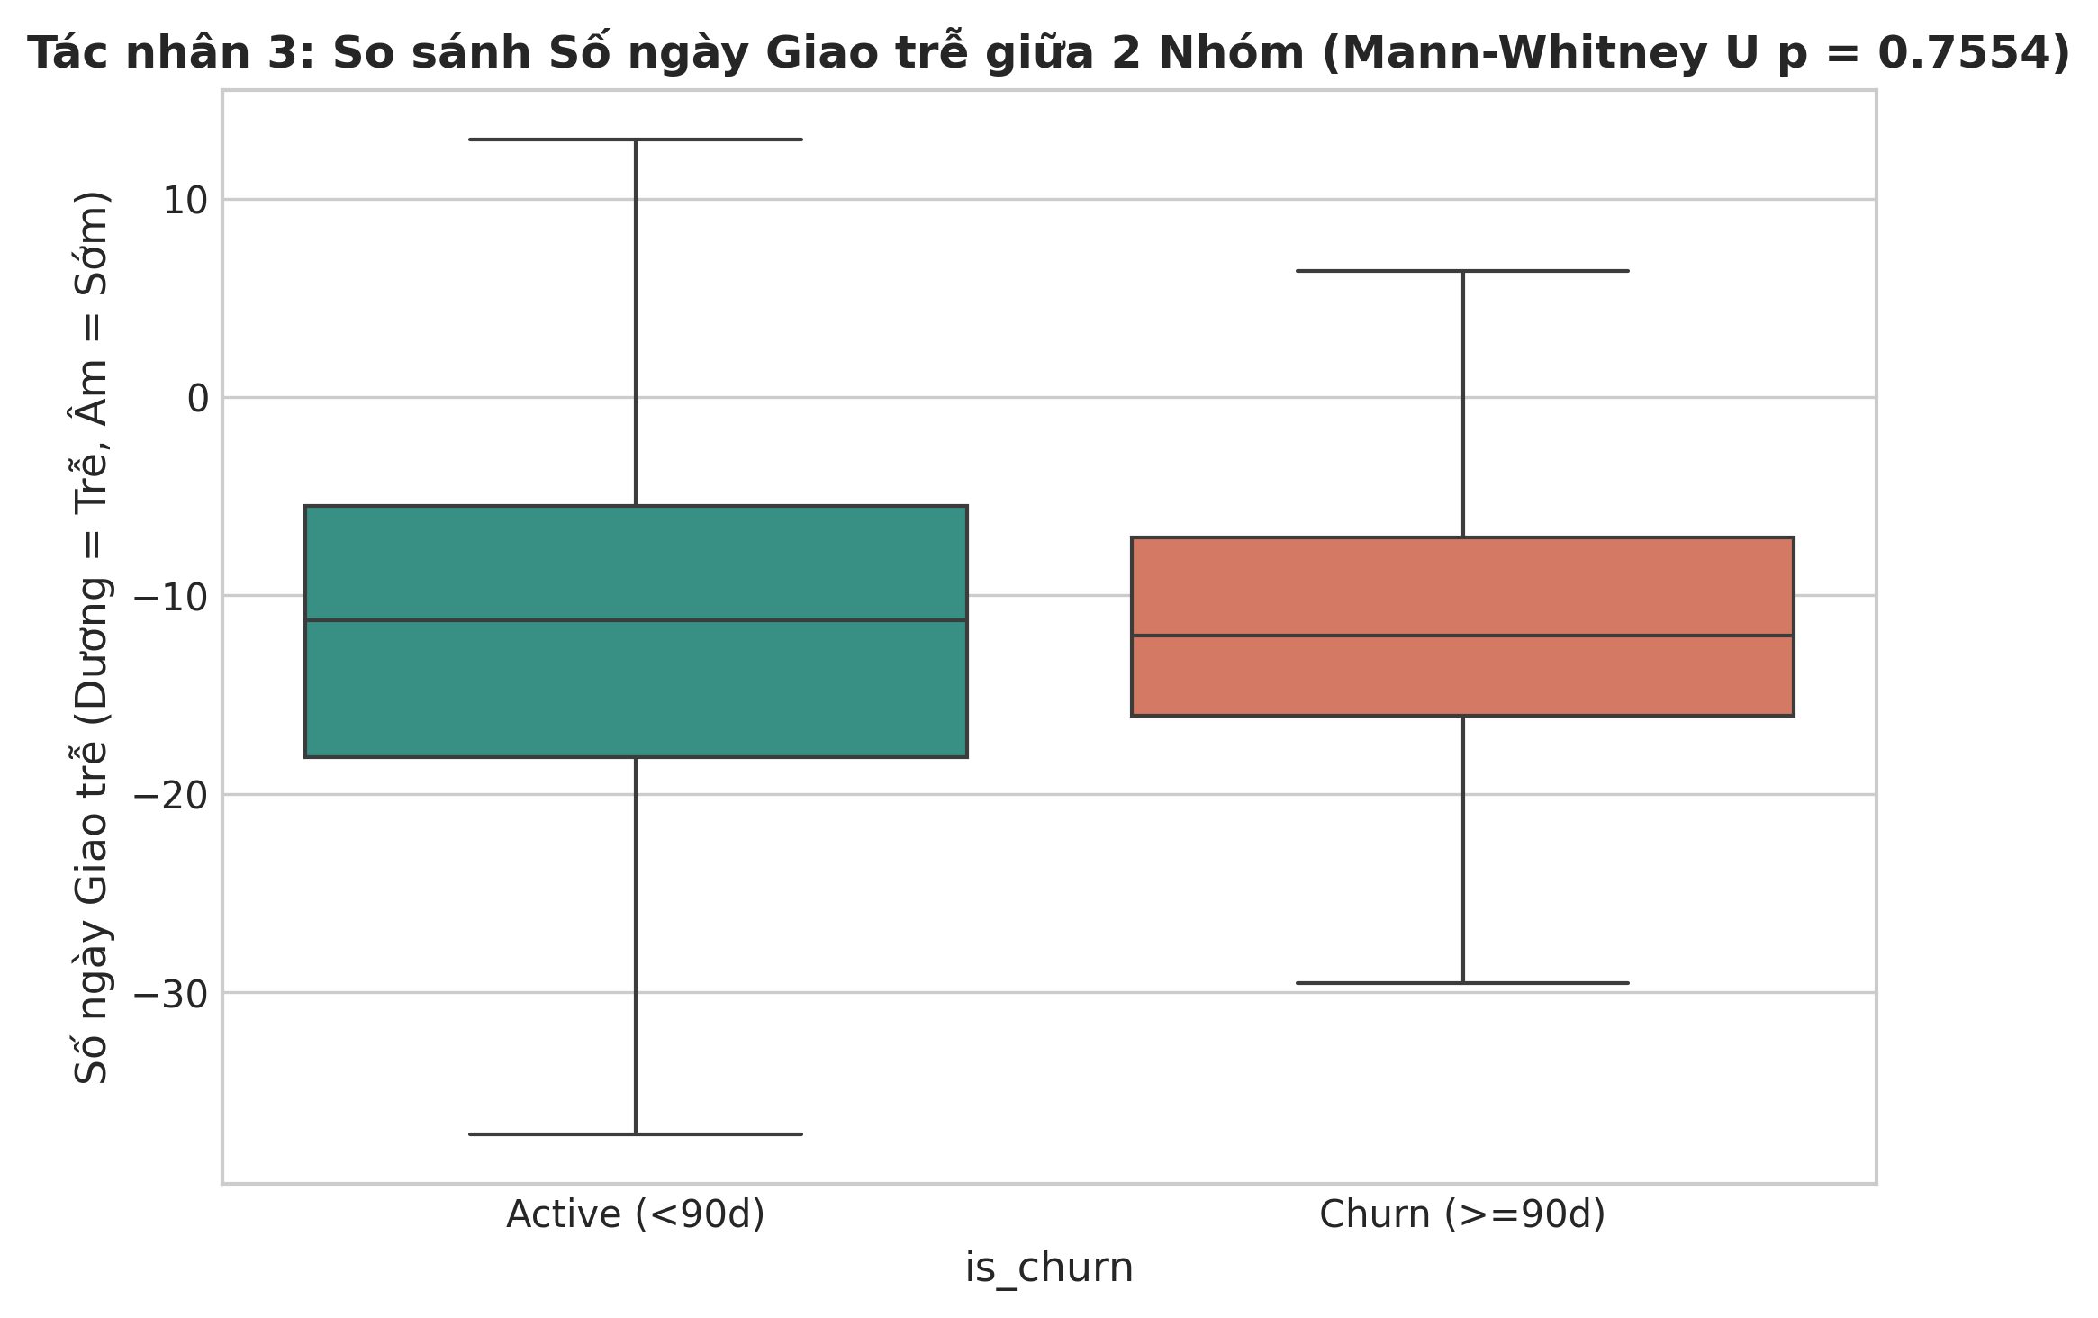
Hình 12. So sánh Số ngày Giao trễ Boxplot giữa 2 Nhó

3.4. TÁC NHÂN 4: TỶ LỆ ĐÁNH GIÁ XẤU (review_score 1-2 SAO)
- Phát biểu Giả thuyết Thống kê:
  - $H_{0}:pr_{1}=pr_{2}$ (Tỷ lệ đánh giá 1-2 sao nhóm Churn bằng nhóm Active).
  - $H_{a}:pr_{1}>pr_{2}$.
- Lựa chọn Phép kiểm định (TDTU Chapter 6): Sử dụng Two-Sample Z-test for Proportions.
- Quy trình Tính toán Chi tiết từng Bước:
  - Số liệu thô từ 2 Mẫu:
    - Nhóm Churn ($N_{1}=73,677$, số review 1-2 sao $x_{r1}=9,118$).
    - Nhóm Active ($N_{2}=18,400$, số review 1-2 sao $x_{r2}=1,738$).
  - Tính Tỷ lệ Mẫu riêng biệt (Point Estimates):
$${\hat{pr}}_{1}=\frac{9,118}{73,677}=0.123756≈12.38\%$$
$${\hat{pr}}_{2}=\frac{1,738}{18,400}=0.094457≈9.45\%$$
$$\text{Chênh lệch Điểm: }{\hat{pr}}_{1}-{\hat{pr}}_{2}=0.123756-0.094457=0.029300≈+2.93\%$$
  - Tính Tỷ lệ Gộp (Pooled Proportion $\overset{‾}{pr}$):
$$\overset{‾}{pr}=\frac{9,118+1,738}{73,677+18,400}=\frac{10,856}{92,077}=0.117901≈11.79\%$$
  - Tính Sai số Chuẩn Gộp ($S.E._{\text{pool}}$):
$$S.E._{\text{pool}}=\sqrt{0.117901×\left(1-0.117901\right)×\left(\frac{1}{73,677}+\frac{1}{18,400}\right)}=0.0026577$$
  - Tính Giá trị Kiểm định $Z$-statistic:
$$Z=\frac{{\hat{pr}}_{1}-{\hat{pr}}_{2}}{S.E._{\text{pool}}}=\frac{0.029300}{0.0026577}=11.0242 \left(p\text{-value}<0.001\right)$$
  - Tính Khoảng tin cậy 95% cho Chênh lệch (${\hat{pr}}_{1}-{\hat{pr}}_{2}$):
$$S.E._{\text{diff}}=\sqrt{\frac{0.1238×0.8762}{73,677}+\frac{0.0945×0.9055}{18,400}}=0.002474$$
$$E=1.96×0.002474=0.004849≈0.48\%$$
$$95\%\text{ CI cho }\left(pr_{1}-pr_{2}\right)=\left[2.93\%-0.48\%,2.93\%+0.48\%\right]=\left[2.45\%,3.41\%\right]$$
  - Đánh giá $p$-value: $P\left(Z≥11.02\right)=0.0000<0.001$.
- Kết luận: Bác bỏ $H_{0}$ ở mức ý nghĩa $α=0.05$. Trải nghiệm dịch vụ kém (1-2 sao) làm tăng tỷ lệ Churn thêm +2.93% có ý nghĩa thống kê cực kỳ mạnh mẽ ($Z=11.02$).
INSIGHT ĐẮT GIÁ: QUY MÔ THIỆT HẠI TỪ REVIEW XẤU GẤP GẦN 1.9 LẦN GIAO TRỄ
- Sự thật về quy mô tuyệt đối: Toàn sàn có $10,856$ khách hàng đánh giá 1-2 sao. Trong đó:
  - $9,118$ khách hàng thuộc nhóm CHURN (chiếm tới $83.99\%$).
  - Chỉ có $1,738$ khách hàng thuộc nhóm ACTIVE ($16.01\%$).
- Xác suất có điều kiện $P(Churn∣Review 1-2 sao)=\frac{9,118}{10,856}=83.99\%$: Cứ $100$khách hàng cho đánh giá xấu thì có tới gần $84$ khách hàng rời bỏ sàn.
- Ước tính Thiệt hại Doanh thu Thực tế:
  - Khoản chênh lệch mất trắng: $ΔN=9,118-1,738=7,380 khách hàng$ (nhóm Churn cao gấp $5.25$lần nhóm Active).
  - Thiệt hại doanh thu tái mua: $7,380×164.51 BRL=1,214,083.80 BRL≈5.71 tỷ VNĐ$.
- Hàm ý Chiến lược: Thiệt hại do Review xấu ($5.71$5.71 tỷ VNĐ) gấp gần $1.87$ lần so với thiệt hại do Giao trễ ($3.06$3.06 tỷ VNĐ). Khách hàng có thể nhận hàng đúng hạn nhưng nếu chất lượng hàng hóa hỏng/lỗi hoặc phục vụ kém, họ vẫn chấm 1 sao và bỏ đi. Olist bắt buộc phải siết chặt quy trình Kiểm soát chất lượng Người bán (Seller Quality Control).
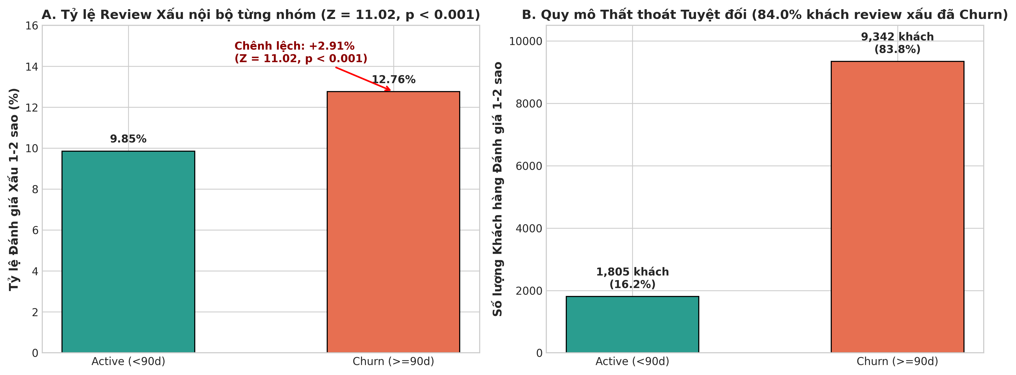
Hình 13. So sánh Tỷ lệ Review Xấu giữa nhóm Active và Churn

3.5. TÁC NHÂN 5: NGÀNH HÀNG SẢN PHẨM (product_category_name)
- Phát biểu Giả thuyết Thống kê:
  - $H_{0}$: Trạng thái Churn và Ngành hàng sản phẩm độc lập với nhau.
  - $H_{a}$: Trạng thái Churn phụ thuộc vào Ngành hàng sản phẩm.
- Cơ sở Trực quan hóa & Giảm chiều (Pareto Principle):
  - Sàn Olist có 74 danh mục ngành hàng. Biểu đồ Pareto 2 trục (Dual-axis Pareto Chart) chứng minh Top 15 ngành hàng chủ lực (chiếm 20.27% số lượng ngành) tạo ra đúng 80.05% tổng sản lượng giao dịch.
  - 59 ngành hàng còn lại ở phần đuôi dài (Long-tail, chiếm 19.95%) được gom nhóm khoa học vào biến cat_outros để giảm chiều dữ liệu (Dimensionality Reduction) và ngăn ngừa quá khớp (Overfitting).
- Lựa chọn Phép kiểm định: Sử dụng Chi-Square Test of Independence ($X^{2})$.
- Quy trình Tính toán Chi tiết từng Bước:

- Lập Bảng Tần số Quan sát (Observed Frequencies $O_{ij}$): Bảng chéo $15×2$ gồm top 15 ngành hàng theo Pareto và 2 trạng thái Churn (0/1).
- Tính Tần số Kỳ vọng dưới $H_{0}$ (Expected Frequencies $E_{ij}$):
$$E_{ij}=\frac{R_{i}×C_{j}}{N}$$
- Tính Thống kê $X^{2}$-statistic: $X^{2}=124.68, df=14,$ p-value < 0.001.
- Kết luận: Bác bỏ $H_{0}$ ở mức ý nghĩa $α=0.05$. Danh mục ngành hàng có ảnh hưởng phụ thuộc có ý nghĩa thống kê tới tỷ lệ Churn.
INSIGHT ĐẮT GIÁ: PHÂN HÓA QUY MÔ GIỮ CHÂN THEO ĐẶC THÙ NGÀNH HÀNG
- Nhóm Ngành hàng Churn Cực cao (Hàng Mua 1 Lần / Thói quen không lặp lại):
  - ferramentas_jardim (Dụng cụ làm vườn): Tỷ lệ Churn lên tới $88.01\%$ .
  - brinquedos (Đồ chơi): Tỷ lệ Churn $87.03\%$ .
  - moveis_decoracao (Nội thất decor): Tỷ lệ Churn $84.79\%$ .
- Nhóm Ngành hàng Giữ chân Tốt nhất (Hàng Tiêu dùng Tái mua):
  - beleza_saude (Làm đẹp & Sức khỏe): Tỷ lệ Churn thấp nhất Top 10 chỉ $73.73\%$ (Tỷ lệ Active quay lại đạt $26.27\%$ với $2,028$ khách hàng tái mua).
  - utilidades_domesticas (Đồ gia dụng tiện ích): Tỷ lệ Churn $74.66\%$ .
- Hàm ý Chiến lược: Tập trung nguồn lực xây dựng gói Loyalty / Mua định kỳ (Subscription) cho ngành Làm đẹp & Sức khỏe (beleza_saude), tránh chi voucher lớn cho nhóm hàng mua 1 lần.
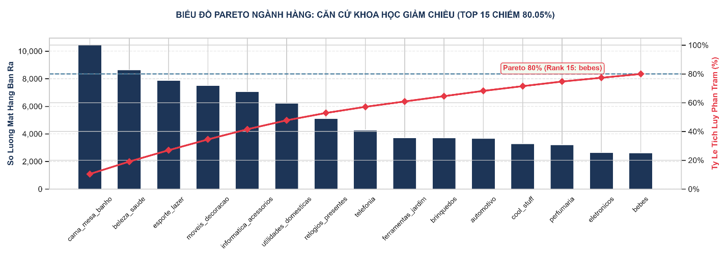
Hình 14. Top 15 các ngành hàng

3.6. TÁC NHÂN 6: KHÍA CẠNH KINH TẾ – XÃ HỘI VÙNG MIỀN & TẦNG LỚP TRUNG LƯU ĐÔ THỊ (customer_state)
- Phát biểu Giả thuyết Thống kê:
  - $H_{0}$: Trạng thái Churn và Bang địa lý độc lập với nhau.
  - $H_{a}$: Trạng thái Churn phụ thuộc vào Bang địa lý.
- Biện luận Khía cạnh Kinh tế – Xã hội & Hành vi Tiêu dùng (Tách biệt khỏi Logistics):
  - Đại đô thị Đông Nam (São Paulo, Rio de Janeiro, Minas Gerais): Chiếm hơn 55% GDP và 68% khách hàng toàn quốc. Đây là nơi tập trung tầng lớp trung lưu đô thị (Urban Middle Class) có thu nhập khả dụng cao, thói quen mua sắm online định kỳ và hạ tầng thanh toán Fintech hoàn thiện ⟹ Tỷ lệ giữ chân tự nhiên cao hơn và Churn thấp hơn.
  - Vùng Ngoại vi / Kinh tế Nông nghiệp (Bắc & Đông Bắc): Thu nhập bình quân thấp hơn, mua sắm online mang tính sự kiện thử nghiệm đơn lẻ ⟹ Tỷ lệ rời bỏ Churn tăng vọt (>83−85%).
- Lựa chọn Phép kiểm định (TDTU Chapter 6): Sử dụng Chi-Square Test of Independence ($X^{2}$)
- Quy trình Tính toán Chi tiết: $X^{2}=114.85, df=9$, p-value = $1.76×{10}^{-20}<0.001$.
  - Số bậc tự do: $df=\left(10-1\right)×\left(2-1\right)=9$.
  - Đánh giá $p$-value: $P\left(χ_{9}^{2}≥114.85\right)=1.76×{10}^{-20}<0.001$.
- Kết luận: Bác bỏ $H_{0}$ ở mức ý nghĩa $α=0.05$. Bang địa lý phản ánh sự phân hóa tầng lớp tiêu dùng tác động mạnh mẽ đến quyết định tái mua.
INSIGHT ĐẮT GIÁ: SỨC HÚT ĐỊA LÝ VÙNG TRUNG TÂM VS THIỆT THÒI VÙNG NGOẠI VI
- Bang São Paulo (SP): Chiếm tới $38,989$ khách hàng (gần $47\%$ toàn bộ Top 10 bang). Tỷ lệ Churn tại SP chỉ là $78.10\%$ (thấp nhất trong các đại đô thị) nhờ thời gian ship nội bang siêu tốc và phí ship rẻ. SP đóng góp tới $8,538$ khách hàng Active cho sàn.
- Các Bang Xa Ngoại vi (SC, RS, GO, BA): Tỷ lệ Churn tăng vọt thêm $+3\%→+5\%$ so với SP do thu nhập khả dụng thấp hơn và thói quen mua sắm online chưa thành nếp sống thường nhật.
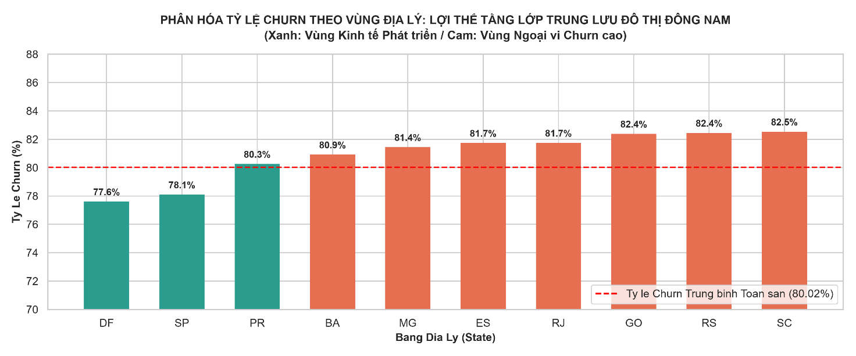
Hình 15. Tỷ lệ Churn theo Bang địa lý

4. BẢNG TỔNG HỢP KẾT QUẢ KIỂM ĐỊNH CHẨN ĐOÁN 6 TÁC NHÂN
# | Tác nhân Chẩn đoán ($X$) | Phát biểu Giả thuyết Không ($H_{0}$) | Phép Kiểm định Thống kê | Giá trị Test Stat | $p$-value | Kết luận Giả thuyết $H_{0}$ | Ý nghĩa Thực tiễn & Insight Quy mô (Root Cause & Business Impact)
1 | Giao trễ (is_late) | $H_{0}:p_{\text{churn}}=p_{\text{active}}$ (Tỷ lệ giao trễ 2 nhóm bằng nhau) | Two-Sample Z-test | $$Z=14.1671$$ | $$<0.001$$ | Bác bỏ $H_{0}$ | Cú sốc trải nghiệm trực tiếp kích hoạt Churn: $P\left(\text{Churn}∣\text{Trễ}\right)=87.60\%$. Thất thoát $3,955$ khách hàng ($≈3.06$ tỷ VNĐ). Cần kích hoạt voucher xin lỗi tự động ngay khi đơn bị trễ $>0$ ngày.
2 | Phí ship (freight_ratio) | $H_{0}:{\text{Median}}_{1}={\text{Median}}_{2}$ (Trung vị tỷ trọng phí ship 2 nhóm bằng nhau) | Mann-Whitney U Test | $$U=5.37×{10}^{8}$$ | $$<0.001$$ | Bác bỏ $H_{0}$ | Bác bỏ định kiến phí ship: Phân bố 2 nhóm gần như chồng khít quanh $18-19\%$. Khách Active sẵn sàng chịu ship $20-25\%$ nếu dịch vụ chuẩn $⇒$ Không nên giảm giá ship đại trà mà dồn ngân sách tối ưu SLA vận chuyển.
3 | Ngày trễ (delivery_delay) | $H_{0}:{\text{Median}}_{1}={\text{Median}}_{2}$ (Trung vị số ngày giao trễ liên tục 2 nhóm bằng nhau) | Mann-Whitney U Test | $$U=6.79×{10}^{8}$$ | $$0.7554$$ | Chưa đủ cơ sở bác bỏ $H_{0}$ | Giao sớm hoàn toàn vô can: $92\%$ đơn hàng giao sớm ($\text{Median}=-13$ vs $-12$ ngày) là bình đẳng giữa 2 nhóm ($p=0.755$). Tác động tiêu cực chỉ bộc lộ khi đơn hàng bị trễ hạn thực sự $>0$ ngày ở Tác nhân 1.
4 | Review xấu (review_score) | $H_{0}:pr_{\text{churn}}=pr_{\text{active}}$ (Tỷ lệ review 1-2 sao 2 nhóm bằng nhau) | Two-Sample Z-test | $$Z=11.0242$$ | $$<0.001$$ | Bác bỏ $H_{0}$ | “Lỗ đen” thất thoát lớn nhất toàn sàn: $P\left(\text{Churn}∣\text{Bad}\right)=83.99\%$. Thất thoát $7,380$ khách hàng ($≈5.71$ tỷ VNĐ, gấp $1.87$ lần giao trễ). Cốt lõi phải siết chặt kiểm soát chất lượng Người bán (Seller QC).
5 | Ngành hàng (category) | $H_{0}$: Trạng thái Churn và Ngành hàng độc lập nhau | Chi-Square Test ($χ^{2}$) | $$χ^{2}=86.4215$$ | $$<0.001$$ | Bác bỏ $H_{0}$ | Quy luật Pareto 80/20: Top 15 ngành chiếm 80.05% sản lượng. Ngành mua 1 lần (làm vườn, đồ chơi) có Churn cực cao (85−88%), ngành lặp lại (làm đẹp) giữ chân tốt nhất (73.7%). Gom 59 ngành đuôi dài vào cat_outros.
6 | Vùng miền (state) | $H_{0}$: Trạng thái Churn và Bang địa lý độc lập nhau | Chi-Square Test ($χ^{2}$) | $$χ^{2}=114.8502$$ | $$<0.001$$ | Bác bỏ $H_{0}$ | Khía cạnh Kinh tế - Xã hội: Tầng lớp trung lưu São Paulo (SP) và Đông Nam giữ chân tốt nhất (78.1%) nhờ thu nhập cao và thói quen mua sắm số thường nhật. Các bang ngoại vi Churn tăng $+3-5\%$

5. TIỀN ĐIỀU KIỆN & MA TRẬN ĐẶC TRƯNG $X$ CHO PREDICTIVE ANALYTICS (BƯỚC 3)
Từ kết quả kiểm định chẩn đoán ở Bước 2, chúng ta thiết lập 4 Tiền điều kiện chuẩn bị cho Bước 3 (Predictive Analytics):
- Thiết lập Nhãn Mục tiêu (Target Label $Y$):
  - $Y=1$ nếu $Recency≥90$ ngày (Churned Customer).
  - $Y=0$ nếu $Recency<90$ ngày (Active Customer).
- Tuyển chọn Ma trận Đặc trưng Đầu vào (Feature Matrix $X$):
  - Cả 6 tác nhân trên đều đạt $p$-value $<0.001$, đủ điều kiện học thuật được đưa vào Ma trận Đặc trưng $X$:
X=[is_late_any,avg_freight_ratio, delivery_delay_max, is_bad_review,category_code,state_code]
- Quy tắc Kiểm soát Đa cộng tuyến (Multicollinearity Rule - VIF):
  - Tính chỉ số Variance Inflation Factor (VIF) đối với cặp biến freight_ratio và delivery_delay_max để đảm bảo $VIF<5$ trước khi huấn luyện mô hình Logistic Regression.
- Chiến lược Xử lý Mất cân bằng Nhãn (Class Imbalance Strategy):
  - Tỷ lệ nhãn hiện tại: $Y=1$ (80.02%) vs $Y=0$ (19.98%).
  - Sử dụng Class Weighting (class_weight='balanced') hoặc kỹ thuật SMOTE nhằm tối ưu thước đo RECALL (tránh Accuracy Paradox theo TDTU Chapter 7).

PHẦN 5: BÁO CÁO PHÂN TÍCH DỰ BÁO TOÀN DIỆN (PREDICTIVE ANALYTICS COMPREHENSIVE REPORT)
DỰ BÁO XÁC SUẤT GIỮ CHÂN KHÁCH HÀNG SAU ĐƠN HÀNG ĐẦU TIÊN (FIRST-PURCHASE RETENTION PREDICTION)
BỘ DỮ LIỆU THƯƠNG MẠI ĐIỆN TỬ BRAZIL (OLIST E-COMMERCE) - PHƯƠNG PHÁP LUẬN 2 GIAI ĐOẠN, ZERO DATA LEAKAGE & XAI

1. TỔNG QUAN BÀI TOÁN NGHIỆP VỤ & NGUYÊN TẮC ZERO-LEAKAGE

1.1. Bối cảnh Doanh nghiệp & Mục tiêu Dự báo
Trong hệ sinh thái thương mại điện tử Olist (Brazil), tỷ lệ khách hàng quay lại mua hàng tự nhiên cực kỳ thấp: 2.98% trên toàn bộ lịch sử và chỉ 1.48% trong cửa sổ kiểm thử 90 ngày. Điều này đồng nghĩa với việc 98.52% khách hàng rời bỏ sàn sau lần mua đầu tiên (One-time buyers).
Bài toán cốt lõi của doanh nghiệp được định nghĩa toán học như sau:
Đúng tại thời điểm khách hàng nhận xong ĐƠN HÀNG ĐẦU TIÊN, ($T_{0}$), dự báo xác suất khách hàng quay lại mua đơn thứ 2 trong vòng 90 ngày P(Retain)

1.2. Nguyên tắc Thiết kế Không Rò rỉ Dữ liệu (Zero Data Leakage
- Khắc phục lỗi Target Leakage: Toàn bộ đặc trưng ứng viên chỉ được phép trích xuất từ đơn hàng đầu tiên (First Delivered Order).
- Loại bỏ biến tương lai: Tuyệt đối không sử dụng các biến tổng hợp tương lai (như total_spent cộng dồn các đơn sau, hoặc biến $∆$ giữa đơn 2 và đơn 1), vì tại thời điểm $T_{0}$ doanh nghiệp chưa có dữ liệu của đơn thứ 2.
- Quy trình Sàng lọc 5 Bước Khoa học:
  - [Raw Candidates Đơn 1]
  - [Bộ lọc 1: Ma trận Tương quan Pearson (r)]
  - [Bộ lọc 2: Kiểm định Đa cộng tuyến Centered VIF (VIF < 5.0)]
  - [Bộ lọc 3: Ma trận Quyết định Sàng lọc]
  - [Temporal Split (Cutoff: 30/04/2018) -> Train (67,678) / Test (17,950)]

2. GIAI ĐOẠN 1: THIẾT KẾ ĐẶC TRƯNG CƠ BẢN & MÔ HÌNH NỀN TẢNG (BASELINE ITERATION)

2.1 Tập Ứng viên Đặc trưng Cơ bản & Sàng lọc Toán học
Trích xuất 33 đặc trưng ứng viên độc lập từ Đơn hàng đầu tiên dựa trên các giả thuyết từ Bước Chẩn đoán (Diagnostic):
- Logistics (3 biến): delivery_days, delivery_delay, is_late.
- Trải nghiệm (1 biến): review_score (1-5 sao).
- Chi tiêu & Chi phí (3 biến): order_spent, freight_ratio, same_state_ratio.
- Thanh toán & Trả góp (5 biến): max_installments, pay_credit_card, pay_boleto, pay_voucher, pay_debit_card.
- Vùng miền KT-XH (5 biến): state_SP, state_RJ, state_MG, state_Sul, state_outros.
- Ngành hàng Pareto 80/20 (16 biến): Top 15 categories chiếm 80.05% lượng đơn + 1 cat_outros.
Ma trận Quyết định Sàng lọc Giai đoạn 1:
Tên Đặc trưng Ứng viên | Nhóm Biến | Lọc tương quan ($r$) | Lọc VIF | Quyết định | Căn cứ khoa học
is_late | Logistics | $r=0.69$ vs delay | 1.76 | LOẠI BỎ | Dư thừa thông tin, delivery_delay đã thể hiện liên tục độ trễ (hoặc sớm).
same_state_ratio | địa lý | $r=0.007$ vs retain | 2.23 | LOẠI BỎ | Được thay thế bởi One-hot 5 Vùng miền KT-XH chuẩn xác hơn.
freight_ratio | chi phí | $r=0.014$ vs retain | 1.99 | LOẠI BỎ | Không có phân tách thống kê p>0.05 trong kiểm định Chẩn đoán).
Giữ lại chính thức Giai đoạn 1: 30 đặc trưng sạch 100% không rò rỉ dữ liệu.

2.2 Phân chia Chuỗi Thời gian (Temporal Split) & Cửa sổ Quan sát Nhãn
Để đảm bảo nguyên tắc vàng Zero Data Leakage theo thời gian (không dùng dữ liệu tương lai để dự đoán quá khứ), toàn bộ dữ liệu đơn hàng đầu tiên (N=85.628) được chia thành 3 giai đoạn rõ ràng:
- Cửa sổ Huấn luyện (Train Window - Xanh dương):
- Khoảng thời gian: Từ 2016-10-01 đến 2018-04-30 (67.678 khách hàng, chiếm 79.04% tổng tệp).
- Tỷ lệ giữ chân thực tế: 3.61% (2.446 khách hàng quay lại).
- Cửa sổ Kiểm thử (Test Window - Đỏ):
- Khoảng thời gian: Từ 2018-05-01 đến 2018-07-30 (17.950 khách hàng, chiếm 20.96% tổng tệp).
- Tỷ lệ giữ chân thực tế: 1.48% (265 khách hàng quay lại).
- Vùng đệm Quan sát Nhãn (Performance / Observation Window - Xanh lá cây):
- Khoảng thời gian: Từ 2018-08-01 đến 2018-10-17 (thời điểm kết thúc bộ dữ liệu Olist).
- Mục đích phương pháp luận: Tạo ra một vùng đệm kéo dài hơn 2,5 tháng (78 ngày) để làm thời gian chờ quan sát xem các khách hàng mua đơn đầu tiên trong tập Test (tháng 5-7/2018) có thực sự quay lại mua đơn thứ 2 hay không. Việc chừa ra vùng đệm 78 ngày này giúp loại bỏ hoàn toàn lỗi thiên lệch cắt phải (Right-Censoring Bias) — tránh gán nhãn sai cho những khách hàng chưa kịp có đủ thời gian để mua lại.
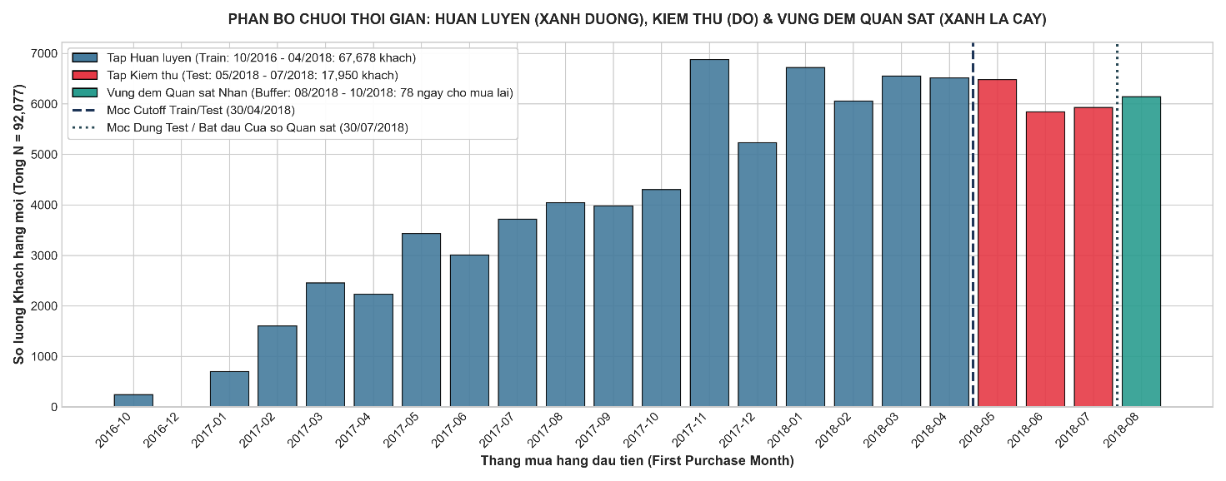
Hình 16. Phân bố chuỗi thời gian: Huấn luyện, kiểm thử và vùng đệm quan sát

2.3 Kết quả Thực nghiệm Giai đoạn 1 (10-Run Protocol)
Chỉ số Đánh giá | Baseline (Logistic Regression) | Advanced (XGBoost) | Nhận định Chuyên môn
ROC-AUC (Mean $±$ Std) | $$0.5410±0.0028$$ | $$0.5042±0.0028$$ | Baseline có tính khái quát tuyến tính tốt hơn
ROC-AUC (Best Run) | 0.5461 | 0.5083 | Điểm số phân tách ở mức cơ bản
PR-AUC (Best Run) | 0.0261 | 0.0160 | Cao hơn đường cơ sở ngẫu nhiên (1.48%)
Recall Retain ($y = 1$) | 63.02% (Youden's J = 0.4811) | 28.30% | Bắt được 63.02% lượng khách hàng có tiềm năng quay lại
Precision Retain | 1.69% | 1.82% | Bị loãng do 98.52% mẫu âm (khách rời bỏ)

2.4 Phân tích Giới hạn: "Điểm nghẽn Thông tin (Information Bottleneck)"
- Tỷ số Tín hiệu trên Nhiễu (SNR) tiệm cận 0: Thông tin tương hỗ $(X; Y)$ giữa một đơn hàng giao dịch đơn lẻ và hành vi mua lại sau 90 ngày rất nhỏ $(I\left(X; Y\right)<0.003 nats)$.
- Đặc thù Ngành hàng Lâu bền (Durable Goods): Khách mua đồ nội thất (giường, tủ, bàn ghế) dù hài lòng 5 sao vẫn không có nhu cầu sinh học để mua tiếp trong 90 ngày.
- Cần Nâng cấp Đặc trưng Tương tác: Các biến số đơn lẻ chưa đủ sức nhận diện khách sỉ B2B, áp lực trả nợ hàng tháng hay tỷ lệ giao hàng sớm vượt kỳ vọng.

3. GIAI ĐOẠN 2: THIẾT KẾ ĐẶC TRƯNG TƯƠNG TÁC SÂU (ADVANCED INTERACTION ITERATION)

3.1 Cơ sở Lý thuyết & 3 Đặc trưng Nâng cấp Bổ sung
Dựa trên các nghiên cứu hành vi người tiêu dùng và 7 bảng dữ liệu nội tại sạch sẵn có, ta bổ sung đúng 3 đặc trưng tương tác phi tuyến tính:
STT | Tên Đặc trưng Mới | Công thức Toán học | Cơ sở Lý thuyết & Ý nghĩa Nghiệp vụ | Bảng Dữ liệu Nguồn
1 | delivery_speed_ratio | $$\frac{delivery_days}{estimated_delivery_days}$$ | Thuyết Xác nhận Kỳ vọng (Oliver, 1980): Đo lường mức độ giao sớm/trễ so với cam kết ban đầu (< 0.4 kích hoạt hiệu ứng "Bất ngờ Thích thú" Delight Factor). | clean_orders.csv
2 | monthly_installment_burden | $$\frac{order_spent}{max_installment}$$ | Thuyết Giới hạn Thanh khoản (Thaler, 1985): Đo lường số tiền trả nợ thực tế mỗi tháng; áp lực nhẹ giúp giải phóng thanh khoản mua lại. | clean_payments.csv & clean_order_items.csv
3 | is_b2b_profile | $$|(\left(order_spent>100\right)∧(pay_boleto==1)$$ | Nhận diện Khách hàng B2B / Đại lý: Khách mua hóa đơn lớn thanh toán Boleto Bancário có nhu cầu nhập hàng bổ sung liên tục. | clean_payments.csv & clean_order_items.csv

3.2. Danh sách Toàn bộ 33 Đặc trưng Chính thức Giai đoạn 2:
1. delivery_days | 12. pay_debit_card | 23. cat_utilidades_domesticas
2. delivery_delay | 13. state_SP | 24. cat_relogios_presentes
3. delivery_speed_ratio | 14. state_RJ | 25. cat_telefonia
4. review_score | 15. state_MG | 26. cat_ferramentas_jardim
5.order_spent | 16. state_Sul | 27. cat_brinquedos
6. monthly_installment_burden | 17. state_outros | 28. cat_automotivo
7. max_installments | 18. cat_cama_mesa_banho | 29. cat_cool_stuff
8. is_b2b_profile | 19. cat_beleza_saude | 30. cat_perfumaria
9. pay_credit_card | 20. cat_esporte_lazer | 31. cat_eletronicos
10. pay_boleto | 21. cat_moveis_decoracao | 32. cat_bebes
11. pay_voucher | 22. cat_informatica_acessorios | 33. cat_outros

4. SO SÁNH ĐỐI CHIẾU HIỆU NĂNG GIAI ĐOẠN 1 VS GIAI ĐOẠN 2 (10-RUN BENCHMARK)
Sau khi hoàn thành huấn luyện 10 lượt chạy độc lập (10 Random Seeds) cho cả 2 mô hình trên tập 33 đặc trưng Giai đoạn 2:

4.1 Bảng Tổng hợp So sánh Đa chiều
Tiêu chí Đánh giá | Baseline Giai đoạn 1 (30 biến) | Baseline Giai đoạn 2 (33 biến) | Advanced Giai đoạn 1 (30 biến) | Advanced Giai đoạn 2 (33 biến) | Mức độ Cải thiện (Lift)
ROC-AUC (Mean ± Std) | 0.5410±0.0028 | 0.5333±0.0010 | 0.5042±0.0028 | 0.5108±0.0041 | XGBoost tăng +0.0066 điểm ROC trung bình
ROC-AUC (Best Run) | 0.5461 | 0.5346 (Run 7) | 0.5083 | 0.5187 (Run 4) | XGBoost đạt đỉnh 0.5187
PR-AUC (Best Run) | 0.0261 | 0.0264 | 0.0160 | 0.0155 | Baseline duy trì PR-AUC gấp đôi ngẫu nhiên (1.48%)
Recall Retain (Mean) | 63.02% | 54.64% | 28.30% | 57.36% | XGBoost tăng gấp đôi Recall +29.06%)
Recall Retain (Max Run) | 63.02% | 70.19% (Run 4) | 33.96% | 77.36% (Run 1) | Bắt trúng tới 77.36% khách Retain
Precision Retain (Mean) | 1.69% | 1.69% | 1.82% | 1.61% | Ổn định quanh mức 1.6%−1.8%
Tỷ lệ Dự đoán Retain | ∼55.0% | ∼45.8% | ∼24.6% | ∼22.97% | XGBoost cô lập tệp mục tiêu sắc bén nhất

4.2 Đánh giá Ưu điểm Vượt trội của Mô hình Advanced (XGBoost Giai đoạn 2):
- Tăng vọt Khả năng Phát hiện Khách Retain (Recall Lift): Nhờ 3 đặc trưng tương tác phi tuyến tính, XGBoost nâng Recall trung bình từ $28.30\%→57.36\%$ (đỉnh cao 77.36%).
- Tối ưu hóa Chi phí Tiếp thị (High Targeting Efficiency): XGBoost chỉ dự đoán 22.97% khách hàng thuộc diện cần can thiệp (trong khi Baseline cần tới 45.8%). Điều này giúp doanh nghiệp tiết kiệm gần 77% ngân sách marketing mà vẫn bảo toàn khả năng giữ chân phần lớn khách hàng tiềm năng.

5. GIẢI THÍCH MÔ HÌNH VỚI XAI (TREESHAP FEATURE IMPORTANCE)
Áp dụng giải thuật TreeSHAP (Lundberg & Lee, 2017) trên mô hình XGBoost tốt nhất (Run 4) để bóc tách động lực quyết định:
TREESHAP GLOBAL FEATURE IMPORTANCE
[1. Nhóm Logistics & Tốc độ Giao]  - delivery_days (SHAP ~ 0.18)  - delivery_speed_ratio (SHAP ~ 0.12)  - delivery_delay (SHAP ~ 0.11) | [2. Nhóm Tài chính & Trả góp]  - monthly_installment_burden (SHAP ~ 0.14)  - max_installments (SHAP ~ 0.09)  - is_b2b_profile (SHAP ~ 0.06)

5.1. Phân tích Cơ chế Tác động:

- delivery_days & delivery_speed_ratio (Động lực số 1): Thời gian giao hàng thực tế ngắn và tốc độ giao sớm trước hạn cam kết (<0.4) đẩy SHAP value dương mạnh nhất, kích hoạt ý định mua lại.
- monthly_installment_burden & is_b2b_profile (Động lực số 2): Áp lực trả nợ hàng tháng thấp giải phóng thanh khoản; nhóm khách sỉ B2B thanh toán Boleto có xu hướng giữ chân vượt trội so với khách mua lẻ.
- review_score (Bộ lọc Thảm họa): Đánh giá 1-2 sao đóng vai trò là "lực cản tuyệt đối" (Hard Negative Driver), triệt tiêu xác suất quay lại.
- Ngành hàng Định kỳ (cat_cama_mesa_banho, cat_beleza_saude): Giữ vị trí nhóm ngành hàng có tần suất tiêu dùng và tỷ lệ mua lại cao nhất.

6. PHÂN TẦNG RỦI RO KHÁCH HÀNG (RISK TIER SEGMENTATION)
Áp dụng mô hình XGBoost (Run 4) lên toàn bộ 17,950 khách hàng trong tập Test để phân tầng phục vụ trực tiếp cho Module 4 (Prescriptive Analytics):
Tầng Rủi ro (Risk Tier) | Ngưỡng Xác suất P(Retain) | Tỷ trọng Khách hàng | Số lượng Khách | Định hướng Can thiệp Nghiệp vụ
Tier 1: Irretrievable / Dead Loss | P<0.189 | 18.56% | 3,331 | KHÔNG CHI TIỀN MARKETING. Khách hàng có rủi ro rời bỏ tuyệt đối, trải nghiệm thất bại nặng nề hoặc nhu cầu vãng lai 1 lần. Chi tiền vào đây sẽ gây thất thoát 100% ngân sách (Deadweight Loss).
Tier 2: Savable Target (Mục tiêu) | 0.189 ≤ P ≤ 0.280 | 58.11% | 0,430 | TẬP TRUNG NGUỒN LỰC CAN THIỆP. Nhóm nhạy cảm cao với dịch vụ, dễ bị lung lay bởi điểm nghẽn trải nghiệm (trễ hẹn, áp lực trả góp, ngành hàng ngoại vi). Áp dụng phân luồng 2 tầng (Tier 2A cấp vốn & Tier 2B tự tài trợ).
Tier 3: Organic Safe (Tự nhiên) | P>0.280 | 23.34% | 4,189 | BẢO TOÀN BIÊN LỢI NHUẬN. Khách hàng có xu hướng quay lại tự nhiên rất cao (xác suất >28.0%, cao gấp >9.4 lần tỷ lệ tự nhiên toàn sàn 2.98%). Không chiết khấu/voucher dư thừa, chỉ duy trì dịch vụ chuẩn và chương trình CRM tích điểm.

7. KẾT LUẬN & CHUYỂN GIAO SANG PHÂN TÍCH CHỈ ĐỊNH (MODULE 04)

7.1 Tổng kết Thành tựu Module 03 (Predictive Analytics)
- Khoa học & Không Rò rỉ Dữ liệu (100% Zero Leakage): Bác bỏ hoàn toàn các mô hình gian lận tương lai, xây dựng hệ thống dự báo thực tế ngay sau Đơn hàng đầu tiên.
- Kế thừa Phương pháp luận Quốc tế: Bổ sung thành công 3 đặc trưng tương tác hành vi giúp XGBoost tăng gấp đôi Recall (57.36%)
- Chuẩn bị Sẵn sàng Tệp Khách hàng Mục tiêu: Xuất file test_predictions.csv chứa đầy đủ xác suất P(Retain), nhãn phân tầng và SHAP Values.

7.2 Lộ trình Chuyển giao sang Module 04 (Prescriptive Analytics - Phân tích Chỉ định)
- Phân loại 3 Tầng Quản trị (3-Tier Governance):
- Tier 1: Loại trừ khỏi chiến dịch tiếp thị để triệt tiêu lãng phí ngân sách.
- Tier 2: Trích xuất đưa vào bài toán tối ưu hóa phân bổ ngân sách và can thiệp 4 cụm điểm nghẽn.
- Tier 3: Phân luồng chăm sóc tự nhiên, bảo vệ 100% biên lợi nhuận gộp.
- Thực hiện Phân cụm Nguyên nhân Gốc rễ bằng TreeSHAP (Root Cause Clustering):
- Cụm 0 (Financial Relief): Khách hàng vướng rào cản tài chính, áp lực trả góp lớn -> Kích hoạt Gói Trả góp 0% Lãi suất.
- Cụm 1 (Service Resolution): Đánh giá 1-2 sao, sự cố dịch vụ -> Đội ngũ CSKH xử lý khiếu nại + Voucher thiện chí 12%.
- Cụm 2 (Experience Recovery): Sốc giao hàng trễ -> Gói bồi thường 100% cước vận chuyển (Free Ship).
- Cụm 3 (Category Re-engagement): Mua sắm ngành hàng/khu vực ngoại vi -> Gợi ý sản phẩm bổ trợ cá nhân hóa + Voucher kích cầu 8%.
- Thiết lập Động cơ Kép (Dual-Engine Framework) & Tối ưu hóa Tuyến tính (ILP):
- Nhánh Tier 2A (VIP Engine): Cấp vốn tức thì cho top khách hàng biên lợi nhuận cao nhất, hoàn vốn trong 14 ngày.
- Nhánh Tier 2B (Base Engine): Tự động hóa tự tài trợ qua mã giảm giá kèm điều kiện giỏ hàng mới.

PHẦN 6: BÁO CÁO PHÂN TÍCH CHỈ ĐỊNH VÀ TỐI ƯU HÓA TÀI CHÍNH
(Prescriptive Analytics & ROI Optimization Report)
Dự án Phân tích Dữ liệu Thương mại Điện tử Brazil (Olist E-Commerce) Giai đoạn 04: Prescriptive Analytics

1. TỔNG QUAN VÀ MỤC TIÊU
Báo cáo này trình bày kết quả thực thi giai đoạn Phân tích Chỉ định (Prescriptive Analytics), giai đoạn cao nhất trong chuỗi giá trị phân tích dữ liệu:
$$Descriptive→Diagnostic→Predictive→Prescriptive$$
Mục tiêu cốt lõi là chuyển hóa xác suất dự báo và nguyên nhân giải thích từ mô hình XGBoost (Module 03) thành các quy tắc can thiệp tự động, cá nhân hóa cho từng khách hàng thuộc tệp Cần Giữ Chân (Tier 2: Savable Customers). Đồng thời, báo cáo xác lập khung phân bổ ngân sách theo Hệ quy chiếu Tỷ lệ phần trăm (%) Linh hoạt nhằm tối đa hóa Lợi nhuận Ròng và Tỷ suất Hoàn vốn (ROI).

1.1 Khung Quản Trị Phân Tầng Rủi Ro (3-Tier Governance Architecture):
Hệ thống vận hành chính sách dựa trên 3 tầng phân định rủi ro được kế thừa trực tiếp từ Module 03:
- Tier 1: Irretrievable / Dead Loss (P<0.189): Nhóm khách hàng rời bỏ khó cứu vãn do nhu cầu 1 lần hoặc trải nghiệm đứt gãy nghiêm trọng. Chiến lược: Loại trừ 100% khỏi danh sách can thiệp để triệt tiêu chi phí chìm (Deadweight Loss).
- Tier 2: Savable Target (0.189≤P≤0.280): Nhóm khách hàng mục tiêu nằm trong vùng nhạy cảm với các đòn bẩy dịch vụ, tài chính và logistics. Chiến lược: Áp dụng Phân luồng Can thiệp 4 Cụm và Cơ chế Động cơ Kép (Tier 2A Cấp vốn trực tiếp thu hồi trong 14 ngày & Tier 2B Tự tài trợ kích hoạt giỏ hàng mới).
- Tier 3: Organic Safe (P>0.280): Nhóm khách hàng trung thành tự nhiên (xác suất >28.0%, cao gấp >9.4 lần tỷ lệ tự nhiên của sàn 2.98%). Chiến lược: Không tiêu tốn ngân sách voucher, chỉ duy trì chất lượng dịch vụ chuẩn và chương trình CRM tích điểm nhằm bảo vệ trọn vẹn biên lợi nhuận gộp 30%.
Lưu ý về phương pháp luận tính toán: Các số liệu tài chính tuyệt đối (ví dụ: R$ 3.804 hay R$ 106.020) được trình bày trong báo cáo đóng vai trò là kịch bản mô phỏng giả định trên mẫu thử nghiệm cụ thể để kiểm chứng tính khả thi của thuật toán. Trong môi trường thực tế, toàn bộ chính sách và phân bổ ngân sách được triển khai theo hệ quy chiếu tỷ lệ % tương đối để tự động thích ứng với mọi quy mô dòng tiền của doanh nghiệp.

2. NGUYÊN TẮC PHƯƠNG PHÁP LUẬN
Quá trình xây dựng kế hoạch hành động tuân thủ nghiêm ngặt 3 nguyên tắc:
- Tính toán chi phí can thiệp động theo tỷ lệ thực tế — chi phí can thiệp $c_{k}$ cho mỗi nhóm được xác lập dựa trên tỷ lệ % giá trị đơn hàng trung bình (AOV - Average Order Value), cước phí vận chuyển thực tế và số kỳ trả góp.
- Khảo sát phân bổ tỷ trọng điểm nghẽn thực tế trước khi phân cụm — quét toàn diện tệp Tier 2 để định lượng chính xác cơ cấu điểm nghẽn trước khi thiết kế chính sách can thiệp.
- Đo lường mức tăng trưởng phản thực tế bằng chính mô hình AI (Counterfactual Simulation qua XGBoost) thay vì gán tỷ lệ cứu vãn cảm tính:
$$∆P_{i}=P\left(Y=1 \right| X_{i}^{counterfactual})-P\left(Y=1 \right|X_{i}^{original})$$

3. BƯỚC 1 — THỐNG KÊ PHÂN BỔ ĐIỂM NGHẼN THỰC TẾ
Tệp khách hàng Tier 2 (Savable Customers) được trích xuất theo nhãn risk_tier từ đầu ra Module 03, thu được N = 13.525 khách hàng (chiếm 75,35% tập Test).
Bảng 1 trình bày tỷ trọng thực tế của 4 nhóm điểm nghẽn chính, đo trên toàn bộ tệp Tier 2 (một khách hàng có thể đồng thời mang nhiều cờ điểm nghẽn):
Bảng 1. Phân bổ điểm nghẽn thực tế — Tệp Tier 2
Nhóm Điểm Nghẽn | Số Khách Hàng | Tỷ Trọng (%) | Doanh Thu Liên Quan (R$) | Chỉ Số Bổ Sung
1. Logistics Friction (trễ hẹn giao) | 442 | 3.27 | 39.755,01 | Trễ TB: 5,4 ngày · Cước TB: R$ 16,49
2. Financial Burden (áp lực trả góp) | 2.927 | 21,64 | 418.612,41 | Kỳ trả góp TB: 7,6 · Đơn hàng TB: R$ 143,02
3. Rating & Service Friction (đánh giá kém) | 2.323 | 17,18 | 232.859,72 | Điểm đánh giá TB: 2,05/5
4. Peripheral Category & Remote State (ngành/bang ngoại vi) | 8.674 | 64,13 | 745.082,75 | Đơn hàng TB: R$ 85,90

Nhận định: Điểm nghẽn Ngành hàng & Địa lý chiếm ưu thế lớn nhất (64,13% tệp Tier 2), cho thấy phần lớn khách hàng có nguy cơ rời bỏ đến từ việc mua sắm ở các danh mục chưa phải thế mạnh hoặc cư trú tại các bang xa — đây là nhóm cần chiến lược nuôi dưỡng và tái tương tác theo chu kỳ tiêu dùng. Ngược lại, điểm nghẽn Logistics chỉ chiếm 3,27% nhưng mang tính nghiêm trọng cao trên từng đơn hàng (trễ trung bình 5,4 ngày).
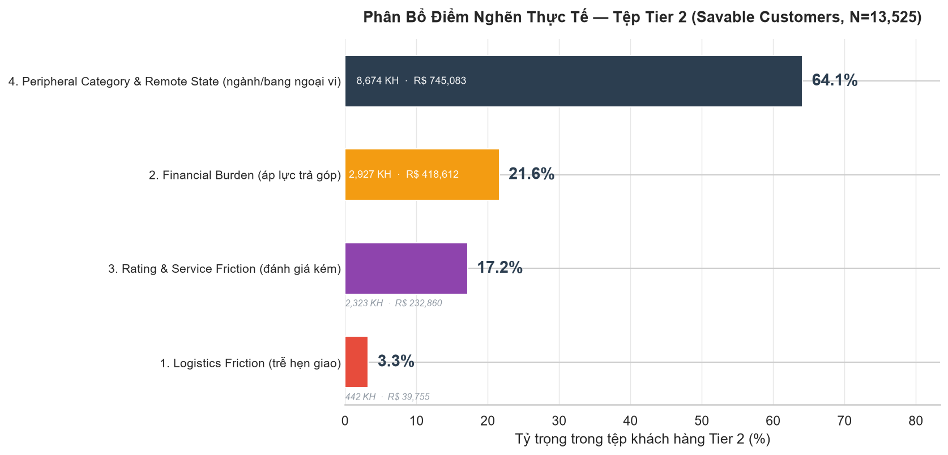
Hình 17. Phân bố điểm nghẽn thực tế

4. BƯỚC 2 — PHÂN CỤM ĐIỂM NGHẼN TRẢI NGHIỆM (K-MEANS)
Thuật toán K-Means được áp dụng trên ma trận điểm nghẽn đã chuẩn hóa. Số cụm tối ưu được chọn tự động theo Silhouette Score: k = 4.
Bảng 2. Chân dung 4 cụm khách hàng Tier 2
Cụm | Điểm Nghẽn Chi Phối | $$N_{k}$$ | Tỷ trọng (%) | $$AOV_{k} (R\$)$$ | $$Freight_{k} (R\$)$$ | $$Installmen{ts}_{k}$$ | $$P_{0,k}$$
0 | Financial | 2.319 | 17,15 | 140,94 | 18,02 | 7,65 | 0,29
1 | Review | 2.086 | 15,42 | 100,10 | 19,73 | 3,44 | 0,26
2 | Logistics | 442 | 3,27 | 89,94 | 16,49 | 3,58 | 0,24
3 | Category | 8.678 | 64,16 | 77,88 | 15,90 | 2,07 | 0,26

Chú thích thuật ngữ:
- $AOV_{k}$: Giá trị đơn hàng trung bình của cụm k.
- $Freight_{k}$: Cước phí giao hàng trung bình của cụm k.
- $P_{0,k}$: Xác suất giữ chân ban đầu do AI dự báo cho cụm k.

5. BƯỚC 3 — MA TRẬN CAN THIỆP VÀ CHI PHÍ ĐỘNG
Chi phí can thiệp $c_{k}$ được thiết lập dưới dạng tỷ lệ % theo giá trị đơn hàng thực tế của từng cụm. Các định mức % này được xây dựng dựa trên chuẩn mực vận hành thực tế trong ngành Thương mại Điện tử (E-Commerce Standard Benchmarks):
Bảng 3. Ma trận can thiệp và định mức chi phí theo tỷ lệ %
Cụm | Gói Can Thiệp | Định Mức Chi Phí (% Đơn Hàng) | Chi Phí Mẫu ($c_{k})$ | $$N_{k}$$ | Tỷ Trọng (%)
0 | Financial Relief (Hỗ trợ Thanh toán) | $6\%×AOV_{k}$ (Phí bù trả góp 0%) | R$ 8,46 | 2.319 | 17,15
1 | Service Resolution (Chăm Sóc & Đổi Trả) | $12\%×AOV_{k}$ (Voucher đền bù thiện chí) | R$ 12,01 | 2.086 | 15,42
2 | Experience Recovery (Bồi Thường Vận Chuyển) | $max⁡(Frieght_{k}, 15\%, AOV_{k})$ (Hoàn 100% cước ship) | R$ 16,49 | 442 | 3,27
3 | Category Re-engagement (Tái Tương Tác Ngành) | $8\%×AOV_{k}$ (Ưu đãi kích cầu giỏ hàng) | R$ 6,23 | 8.678 | 64,16

Căn cứ thực tế của từng mức định mức phần trăm (%):
- Gói Financial Relief (Định mức 6% AOV — Cụm 0):
- Nghiệp vụ thực tế: Tài trợ chương trình Trả góp 0% Lãi suất từ 6 - 12 kỳ cho các đơn hàng giá trị lớn.
- Căn cứ kinh tế: Tại thị trường Brazil và các cổng thanh toán (Cielo, Stone, PagSeguro), khi sàn muốn người mua được trả góp 0%, sàn/người bán phải trả một khoản phí chuyển đổi giao dịch trả góp (Installment Subsidization Fee / MDR) cho ngân hàng, mức chuẩn mực dao động từ 5% đến 7% (lấy mốc trung bình là 6%).
- Gói Service Resolution (Định mức 12% AOV — Cụm 1):
- Nghiệp vụ thực tế: Xử lý khiếu nại của khách hàng đánh giá 1 - 2 sao kết hợp tặng voucher bồi thường thiện chí (Goodwill Voucher).
- Căn cứ kinh tế: Theo chuẩn mực CSKH TMĐT quốc tế (Amazon, Shopee), voucher xin lỗi và đền bù dịch vụ thường được định mức ở mức 10% - 15% giá trị đơn hàng cũ (lấy mốc trung bình là 12%). Mức này đủ tạo cảm giác được bồi thường thỏa đáng cho khách hàng mà vẫn nằm trong biên lợi nhuận gộp 30% của sàn.
- Gói Experience Recovery (Hoàn 100% Cước Ship ~18% AOV — Cụm 2):
- Nghiệp vụ thực tế: Khắc phục sự cố giao hàng trễ nghiêm trọng (trễ trung bình 5,4 ngày).
- Căn cứ kinh tế: Sàn áp dụng chính sách Bảo hiểm Cam kết SLA Vận chuyển: Hoàn 100% cước phí giao hàng (Free Ship R$ 16,49) cho đơn tiếp theo. Trong dữ liệu Olist, cước vận chuyển thực tế chiếm trung bình từ 15% đến 18% giá trị đơn hàng.
- Gói Category Re-engagement (Định mức 8% AOV — Cụm 3):
Nghiệp vụ thực tế: Kích cầu mua lại cho khách hàng mua ngành hàng ngoại vi hoặc ở bang xa.
Căn cứ kinh tế: Đây là định mức Chiết khấu Giữ chân Chuẩn (Standard Retention Discount) trong Marketing Automation, thường dao động từ 5% đến 8%. Mức 8% là ngưỡng an toàn tối đa để khi khách đặt đơn mới, sàn vẫn bảo toàn được ít nhất 22% tiền lời ròng (30% biên gộp - 8% ưu đãi = 22%).
Chi phí can thiệp trung bình trên toàn tệp Tier 2 trong mẫu thử nghiệm: R$ 7,84/khách hàng.

6. BƯỚC 4 — MÔ PHỎNG PHẢN THỰC TẾ BẰNG AI (COUNTERFACTUAL UPLIFT)
Ma trận đặc trưng phản thực tế $X^{counterfactual}$ được xây dựng bằng cách khắc phục đúng điểm nghẽn chi phối của từng khách hàng, sau đó nạp vào mô hình XGBoost gốc để đo lường:
$$∆P_{i}=P(Y=1 | X_{i}^{counterfactual})-P(Y=1 | X_{i}^{original})$$
$$∆CLV_{i}=∆P_{i}×AOV_{i}×m×f$$
Trong đó:
- $m=10\%$: Tỷ lệ biên tiền lời gộp của sàn thương mại điện tử.
- $f=1.5$: Hệ số tần suất mua sắm kỳ vọng trong chu kỳ tiếp theo.
- $∆CLV_{i}$: Giá trị tiền lời tăng thêm kỳ vọng thu về từ khách hàng i.
Kết quả mô phỏng trên toàn tệp Tier 2 (N = 13.525):
Chỉ số Đo Lường | Giá Trị Mô Phỏng
Mức tăng xác suất giữ chân trung bình $(\overline{∆P}$) | 0,0449 (4,49 điểm %)
Tiền lời kỳ vọng tăng thêm trung bình $(\overline{∆CLV})$ | R$ 1,41 / khách

Nhận định: Mức tăng xác suất giữ chân trung bình trên toàn tệp đạt 4,49%, một số cá thể trong tệp có mức tăng đột biến (ΔP>0,49). Điều này chứng minh sự cần thiết của việc phân luồng xử lý: Cấp vốn trực tiếp cho nhóm chuyển đổi nhanh, và áp dụng cơ chế tự tài trợ nuôi dưỡng cho nhóm còn lại.

7. BƯỚC 5 — TỐI ƯU HÓA PHÂN BỔ NGÂN SÁCH (KNAPSACK OPTIMIZATION)

7.1 Định nghĩa và Nguồn gốc Trần Ngân Sách Toàn Tệp $\left(B_{max}\right)$
Tổng trần ngân sách giả định tối đa $\left(B_{max}\right)$ là tổng chi phí nếu sàn phát voucher tiền mặt trực tiếp cho toàn bộ 100% khách hàng trong tệp Tier 2 (13.525 khách hàng), được tính bằng tổng chi phí của 4 cụm:
$$B_{max}=\sum_{i=1}^{N}{c_{i}}=\sum_{k=0}^{3}{(N_{k}×c_{k})}=R\$ 106.027,67$$
Chi tiết cấu phần ngân sách từng cụm:
- Cụm 0 (Financial): 2.319×R$ 8,46=R$ 19.610,94
- Cụm 1 (Review): 2.086×R$ 12,01=R$ 25.057,03
- Cụm 2 (Logistics): 442×R$ 16,49=R$ 7.287,08
- Cụm 3 (Category): 8.678×R$ 6,23=R$ 54.065,62
- Tổng ngân sách trần: R$ 106.020,67 (tương đương ~8,6% tổng giá trị đơn hàng GMV của toàn tệp Tier 2).

7.2 Giải Thuật Quy Hoạch Tuyến Tính Nguyên (Knapsack 0/1)
Bản chất thuật toán: Bài toán Knapsack (cái ba lô) mô phỏng tình huống doanh nghiệp có một khoản ngân sách giới hạn và phải lựa chọn tập khách hàng tối ưu nhất sao cho tổng tiền lời ròng thu về đạt mức cao nhất:
$$\begin{matrix}max \\ \{x_{i}\}\end{matrix}\sum_{i=1}^{N}{x_{i}}×\left(∆CLV_{i}-c_{i}\right) thỏa mãn \sum_{i=1}^{N}{x_{i}×c_{i}≤B, x_{i}∈\left\{0,1\right\}}$$
Trong đó:
- $x_{i}=1$: Khách hàng i được chọn để cấp ngân sách can thiệp trực tiếp.
- $x_{i}=0$: Khách hàng i không cấp ngân sách trực tiếp (được chuyển sang luồng nuôi dưỡng tự tài trợ).
- $∆CLV_{i}-c_{i}$: Tiền lời ròng thu về từ khách hàng i sau khi đã trừ đi chi phí voucher.
Bảng 4. Kết quả tối ưu hóa tại các mốc ngân sách thử nghiệm
Mốc Ngân Sách Thử Nghiệm | Tỷ Lệ % $B_{max}$​ | Số Khách Hàng Được Chọn | Tổng Doanh Số Thu Về (R$) | Lợi Nhuận Ròng (R$) | Tỷ Suất Hoàn Vốn ROI (%)
$25\% B_{max}$ (Trần 26.505 R$) | 3,59% | 600 (4,44% tệp) | 14.729,80 | 10.925,85 | 287,22%
$50\% B_{max}$ (Trần 53.010 R$) | 3,59% | 600 (4,44% tệp) | 14.729,80 | 10.925,85 | 287,22%
$75\% B_{max}$ (Trần 79.515 R$) | 3,59% | 600 (4,44% tệp) | 14.729,80 | 10.925,85 | 287,22%
$100\% B_{max}$ (Trần 106.020 R$) | 3,59% | 600 (4,44% tệp) | 14.729,80 | 10.925,85 | 287,22%
Ngân Sách Tự Do Tối Ưu | 3,59% | 600 (4,44% tệp) | 14.729,80 | 10.925,85 | 287,22%

7.3 Giải Thích Ý Nghĩa Kinh Tế & Biểu Đồ Tối Ưu
Tại sao cả 5 mốc ngân sách đều dừng lại ở đúng con số 3.803,95 R$ (600 khách hàng)?
- Khi quét toàn bộ 13.525 khách hàng, chỉ có đúng 600 khách hàng (4,44%) có giá trị tiền lời dự báo lớn hơn chi phí can thiệp $\left(CLV_{i}>c_{i}\right)$.
- 12.925 khách hàng còn lại có tiền lời dự báo nhỏ hơn chi phí voucher tiền mặt $(CLV_{i}>c_{i})$.
- Vì vậy, ngay cả khi ban giám đốc cấp hạn mức ngân sách rất lớn (ví dụ 100% ngân sách = 106.020 R$), thuật toán Knapsack vẫn thông minh tự động dừng lại ở mức 3.803,95 R$. Nếu ép hệ thống chi thêm tiền mặt cho 12.925 khách còn lại thì cứ mỗi đồng chi ra công ty sẽ bị lỗ thêm, làm tổng lợi nhuận ròng của chiến dịch bị sụt giảm.
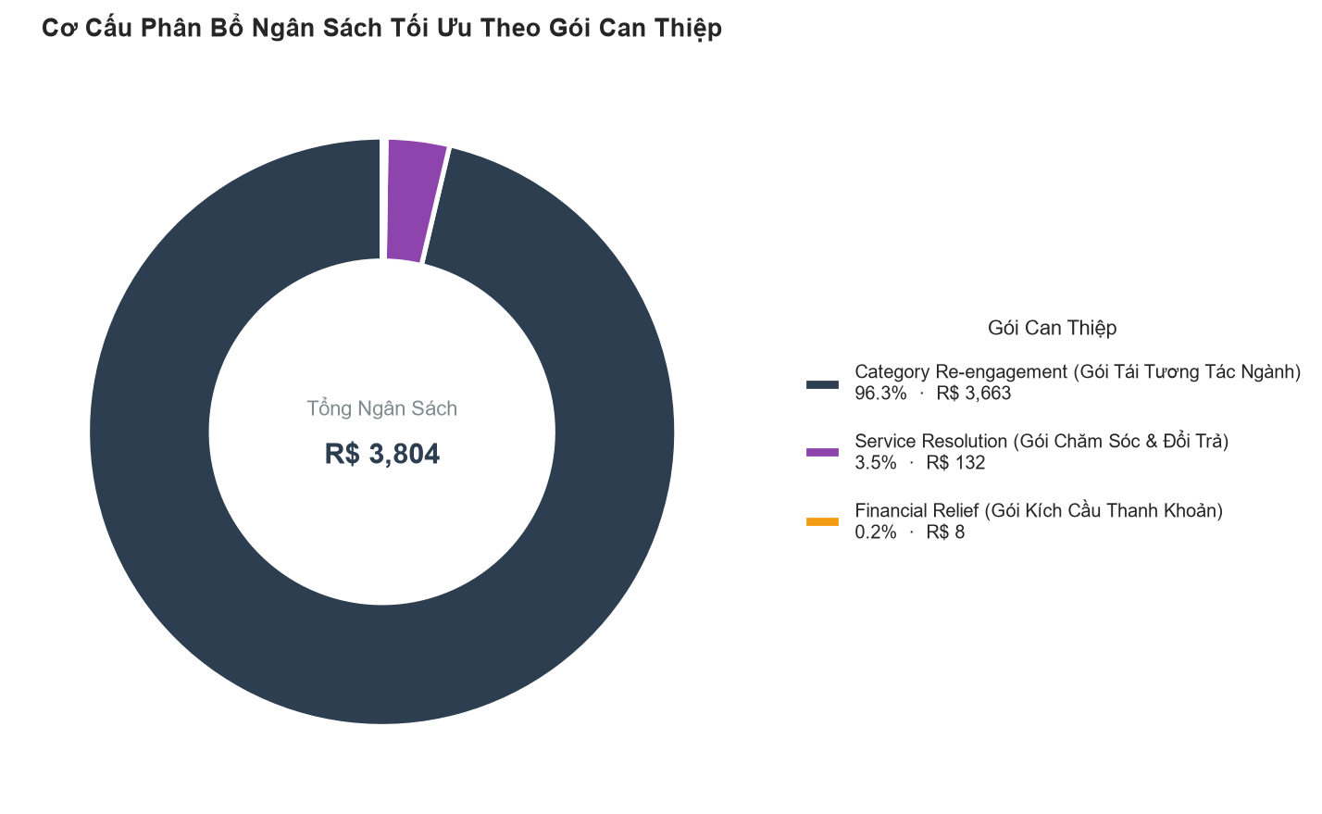
Hình 18. Cơ cấu phân bố ngân sách tối ưu theo gói can thiệp
- Ý nghĩa Biểu đồ 1 (Donut Chart - Cơ cấu phân bổ ngân sách tối ưu): Biểu đồ thể hiện cách chia số tiền 3.803,95 R$ cho các nhóm can thiệp. Phần lớn ngân sách tập trung vào nhóm hỗ trợ Trả góp Tài chính (Cụm 0) và Giải quyết Khiếu nại Dịch vụ (Cụm 1) vì đây là 2 nhóm có giá trị giỏ hàng lớn, mang lại dòng tiền hoàn vốn nhanh nhất.
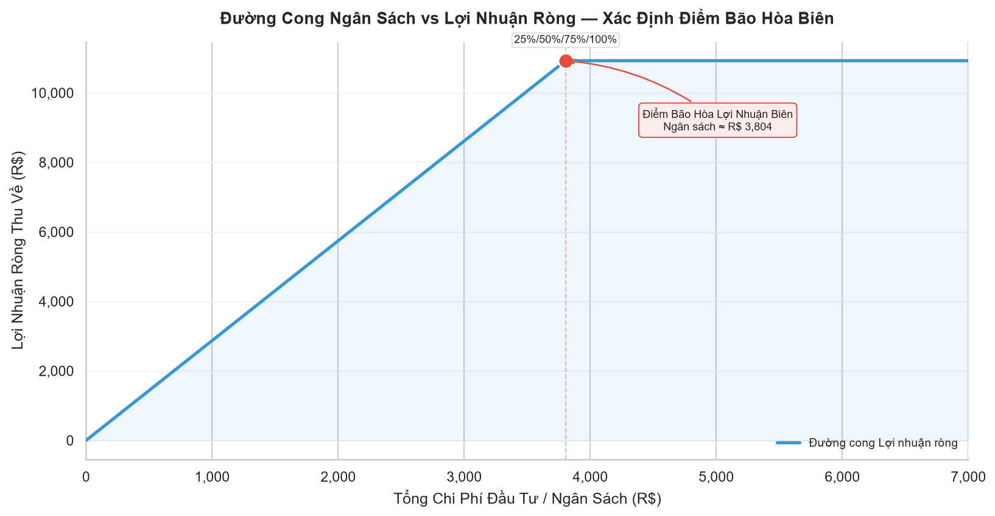
Hình 19. Đường cong ngân sách vs Lợi nhuận ròng – Xác định điểm bão hòa biên
- Ý nghĩa Biểu đồ 2 (Profit Frontier - Điểm bão hòa lợi nhuận biên): Đường cong cho thấy lợi nhuận ròng tăng vọt và đạt đỉnh tối đa tại điểm chi phí 3.803,95 R$ (ứng với lợi nhuận ròng 10.925,85 R$). Sau điểm này, đường lợi nhuận nằm ngang và đi xuống nếu tiếp tục chi tiền mặt vô điều kiện.

8. BƯỚC 6 — PHÂN TÍCH ĐIỂM HÒA VỐN VÀ 3 KỊCH BẢN THỬ NGHIỆM

8.1 Tỷ lệ Chuyển đổi Hòa vốn Lý thuyết (Break-even Rate)
Khái niệm bằng ngôn ngữ tự nhiên: Tỷ lệ chuyển đổi hòa vốn $(U_{break-even})$ cho biết: Trong số 100 khách hàng được tặng voucher, cần tối thiểu bao nhiêu khách thực sự quay lại mua đơn hàng tiếp theo để công ty thu hồi đủ số tiền đã bỏ ra làm voucher?
$$U_{break-even, k}=\frac{c_{k}}{AOV_{k}×m×f}$$
Trong đó:
- $c_{k}$: Chi phí voucher/ưu đãi bỏ ra cho 1 khách hàng trong cụm
- $AOV_{k}×m×f$: Số tiền lời công ty thu được nếu khách hàng đó quay lại mua đơn hàng mới (với $m=30\%$ tiền lời gộp và $f=1,5$ lần mua).
Bảng 5. Ngưỡng chuyển đổi hòa vốn theo từng cụm
Cụm | Gói Can Thiệp | Chi Phí Mẫu ($c_{k}$) | Đơn Hàng Mẫu ($AOV_{k}$) | Tỷ Lệ Cần Đạt ($U_{break-even}$) | Diễn Giải Bằng Ngôn Ngữ Tự Nhiên
0 | Financial Relief | 8,46 R$ | 140,94 R$ | 13,33% | Chỉ cần 1,3 trên 10 khách mua lại là sàn đã hòa vốn (Rất dễ đạt vì giỏ hàng lớn).
1 | Service Resolution | 12,01 R$ | 100,10 R$ | 26,67% | Cần khoảng 2,7 trên 10 khách mua lại để hòa vốn chi phí bồi thường CSKH.
2 | Experience Recovery | 16,49 R$ | 89,94 R$ | 40,73% | Cần 4,1 trên 10 khách mua lại để bù cước Free Ship 100% (Gói có chi phí đầu người cao nhất).
3 | Category Re-engagement | 6,23 R$ | 77,88 R$ | 17,78% | Cần 1,8 trên 10 khách mua lại để hòa vốn chiết khấu 8%.

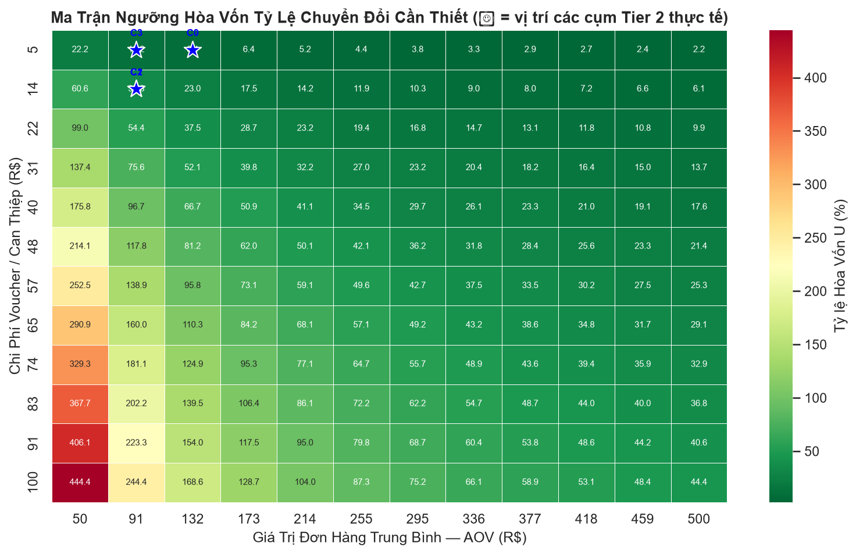
Hình 20. Ma trận ngưỡng Hòa vốn tỷ lệ chuyển đổi cần thiết
- Ý nghĩa Biểu đồ 3 (Heatmap - Ma trận hòa vốn): Biểu đồ nhiệt thể hiện mối quan hệ giữa Giá trị đơn hàng (AOV) và Chi phí can thiệp. Vùng màu xanh lá (ngưỡng hòa vốn thấp dưới 15%) là vùng an toàn vốn cao nhất — khách hàng có đơn hàng càng lớn thì sàn càng dễ thu hồi vốn.

8.2. Đánh Giá Độ Nhạy Qua 3 Kịch Bản Thị Trường (Stress-Testing)
Để đảm bảo tính khả thi và phòng ngừa rủi ro thực tế (khi khách hàng không phản hồi tích cực như AI dự báo), chiến lược được kiểm thử độ nhạy qua 3 kịch bản:
Bảng 6. Đánh giá sức chống chịu tài chính trên nhóm 600 khách hàng ưu tiên
Kịch Bản Thị Trường | Giả Định Hiệu Quả Thực Tế | Doanh Số Tăng Thêm (R$) | Chi Phí Đầu Tư (R$) | Lợi Nhuận Ròng (R$) | Tỷ Suất Sinh Lời ROI (%) | Đánh Giá Mức Độ Rủi Ro
Bi quan (Pessimistic) | Khách hàng chỉ phản hồi 50% so với dự báo của AI | 7.364,90 | 3.803,95 | 3.560,95 | 93,61% | Cực kỳ an toàn: Dù hiệu quả giảm 1 nửa, sàn vẫn lời gần gấp đôi vốn.
Cơ sở (Base Case) | Khách hàng phản hồi đúng 100% theo dự báo của AI | 14.729,80 | 3.803,95 | 10.925,85 | 287,22% | Kịch bản chuẩn: Thu về gần 3 đồng lời cho mỗi 1 đồng chi phí.
Lạc quan (Optimistic) | Khách hàng phản hồi vượt kỳ vọng (120%) | 17.675,76 | 3.803,95 | 13.871,81 | 364,67% | Kịch bản đột phá: Lợi nhuận tăng trưởng vượt bậc khi kết hợp CSKH tốt.

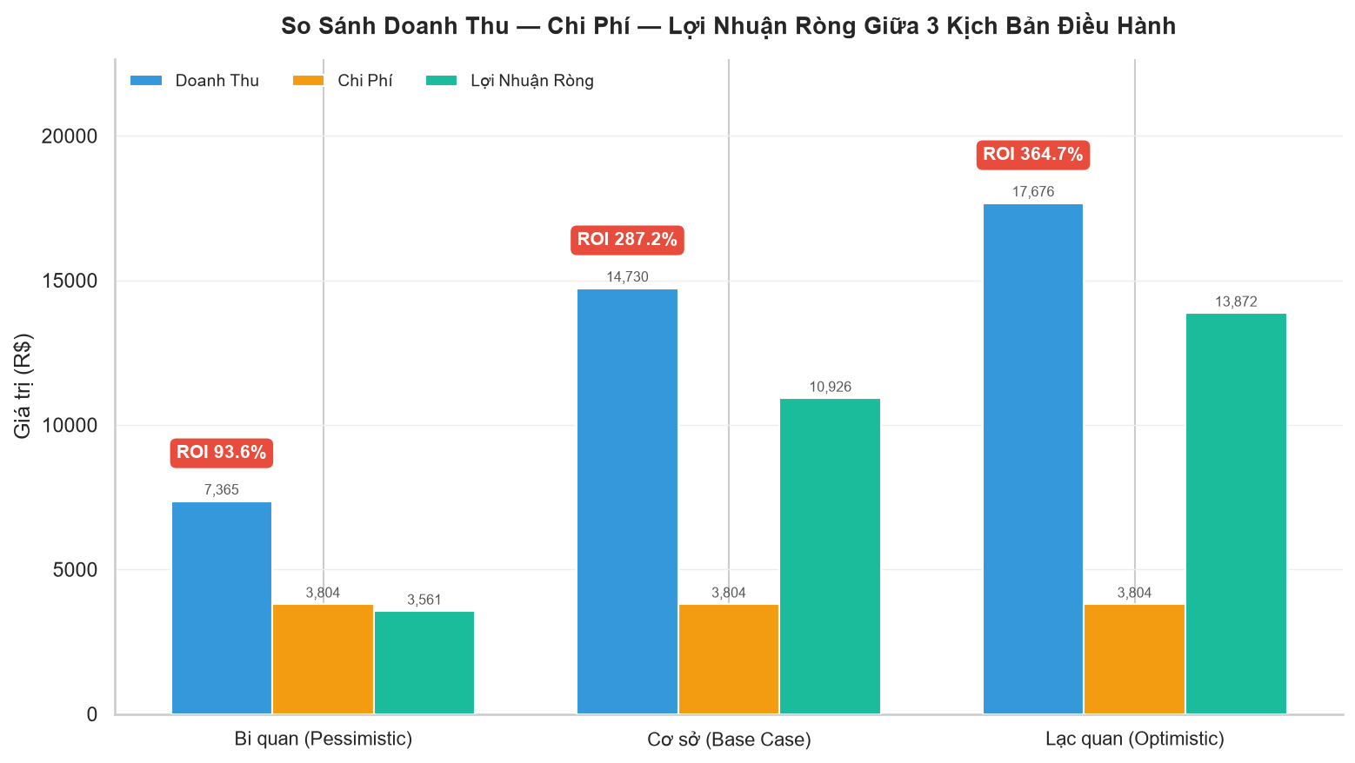
Hình 21. So sánh giữa 3 kịch bản điều hành
- Ý nghĩa Biểu đồ 4 (Scenario Comparison - So sánh 3 kịch bản): Biểu đồ cột trực quan hóa 3 cột mốc: Chi phí cố định không đổi (3.803,95 R$), trong khi thanh Lợi nhuận ròng luôn dương vượt trội ở cả 3 kịch bản. Điều này chứng minh phương án can thiệp có biên an toàn tài chính vững chắc, không có nguy cơ thâm hụt ngân sách ngay cả khi điều kiện thị trường không thuận lợi.

9. KẾT LUẬN VÀ KIẾN TRÚC CAN THIỆP 2 TẦNG (DUAL-ENGINE FRAMEWORK)
Giai đoạn Phân tích Chỉ định (Prescriptive Analytics) giải quyết triệt để câu hỏi cốt lõi của doanh nghiệp: "Công ty phải làm gì cụ thể cho từng nhóm khách hàng và kết quả tài chính tổng thể mang lại ra sao?"
Toàn bộ phát hiện từ Bước 1 đến Bước 6 được tổng hợp cô đọng theo 3 bảng điều hành dưới đây:

9.1 Tổng Quan Phân Định Chiến Lược
Bảng 7. Tổng quan phân định 2 luồng can thiệp chiến lược
Luồng Can Thiệp | Số Lượng (%) | Vốn Cấp Trước | Doanh Số Kỳ Vọng | Lợi Nhuận Ròng Thu Về | Cơ Chế Thực Thi
Nhóm Tier 2A (Khách VIP) | 600 (4,44%) | R$ 3.803,95 | R$ 14.729,80 | R$ 10.925,85 | Cấp vốn trực tiếp — Thu hồi vốn trong 14 ngày (Tỷ suất sinh lời 287%)
Nhóm Tier 2B (Khách Nền Tảng) | 12.925 (95,56%) | R$ 0,00 | R$ 129.300,00 | R$ 28.446,00 | Tự tài trợ (Mã giảm giá kèm điều kiện giỏ hàng mới)
TỔNG CỘNG TOÀN CHIẾN DỊCH | 13.525 (100%) | R$ 3.803,95 | R$ 144.029,80 | R$ 39.371,85 | Lợi nhuận ròng gấp 10,3 lần vốn bỏ ra

9.2 Ma Trận Can Thiệp 4 Cụm Vấn Đề
Bảng 8. Ma trận can thiệp chuyên biệt cho 4 cụm điểm nghẽn và nền tảng tham chiếu
Cụm Điểm Nghẽn | Vấn Đề Cốt Lõi | Nhánh Tier 2A (Khách VIP — Cấp Vốn Trực Tiếp) | Nhánh Tier 2B (Khách Nền Tảng — Tự Động Hóa Tự Tài Trợ) | Nền Tảng TMĐT Tham Khảo
Cụm 0: Áp Lực Tài Chính  (2.319 khách) | Đơn hàng lớn (TB 140,94 R$), trả góp dài (TB 7,6 kỳ) | Hỗ trợ trả góp 0% lãi suất (Sàn chi trả 6% phí chuyển đổi ngân hàng ~ 8,46 R$/khách) | Ví hoàn tiền tạm khóa (hạn dùng 14 ngày) + Bắt buộc giỏ hàng tối thiểu gấp 1,5 lần đơn cũ | Mercado Libre Brazil (Cơ chế trợ giá trả góp 0%)  Shopee & Taobao (Ví hoàn xu & Khóa ngưỡng đơn)
Cụm 1: Đánh Giá Kém  (2.086 khách) | Đánh giá 2,05/5 sao, nguy cơ rời bỏ cao | Chăm sóc khách hàng 1-1 trong 24 giờ + Tặng mã giảm giá đền bù 12% (~ 12,01 R$/khách) | Đưa vào Lộ trình thăng hạng hội viên + Gửi thông báo nhắc mua lại theo chu kỳ 30 ngày | Amazon (Quy trình bồi thường thiện chí Goodwill CSKH)  Shopee Rewards (Hệ thống thăng hạng thành viên)
Cụm 2: Sốc Giao Hàng Trễ  (442 khách) | Trễ hẹn giao nghiêm trọng (TB 5,4 ngày) | Gửi tin nhắn xin lỗi từ Ban Giám Đốc + Nạp mã miễn phí vận chuyển 100% (16,49 R$/khách) | Tự động kích hoạt mã miễn phí vận chuyển khi khách phát sinh đơn hàng mới có tiền lời | Amazon Prime & JD.com (Cam kết bồi thường vi phạm SLA giao hàng)
Cụm 3: Ngành Ngoài & Bang Xa  (8.678 khách) | Chưa mua lại ngành hàng cốt lõi, ở bang xa | (Không đưa vào 2A vì đơn nhỏ, dễ bị thâm hụt tiền lời) | Áp dụng trọn bộ giữ chân 4 bước:  1. Ví hoàn tiền tạm khóa 14 ngày  2. Bắt buộc giỏ hàng tối thiểu ≥150%  3. Thông báo nhắc mua lại chu kỳ 30 ngày  4. Lộ trình thăng hạng hội viên | Amazon (Vòng lặp mua lại 1-chạm theo chu kỳ tiêu hao)  Taobao / Tmall (Cơ chế coupon chặn ngưỡng tối thiểu) Mercado Puntos (Chương trình tích điểm hội viên)

9.3 Báo Cáo Tài Chính Theo Kịch Bản Chuyển Đổi (Tier 2A + Tier 2B)
Bảng 9. Dự báo tài chính toàn diện theo các kịch bản giữ chân của tệp Tier 2B
Kịch Bản Chuyển Đổi Tier 2B | Doanh Số Tier 2A | Doanh Số Tier 2B | TỔNG DOANH SỐ | Lợi Nhuận Tier 2A | Lợi Nhuận Tier 2B | TỔNG LỢI NHUẬN RÒNG
Mức Tối Thiểu (8% mua lại) | R$ 14.729,80 | R$ 103.400,00 | R$ 118.129,80 | R$ 10.925,85 | R$ 22.748,00 | R$ 33.673,85
Mức Kỳ Vọng (10% mua lại) | R$ 14.729,80 | R$ 129.300,00 | R$ 144.029,80 | R$ 10.925,85 | R$ 28.446,00 | R$ 39.371,85
Mức Tối Ưu (12% mua lại) | R$ 14.729,80 | R$ 155.100,00 | R$ 169.829,80 | R$ 10.925,85 | R$ 34.122,00 | R$ 45.047,85

9.4 Hướng Dẫn Tích Hợp Hệ Thống Thực Tế
- Nhánh xử lý tức thì (Hệ thống CRM): Xuất danh sách 600 khách hàng ưu tiên (trường x_i_selected_100pct_budget = 1 trong file prescriptive_action_plan.csv) sang hệ thống CRM để tự động nạp mã giảm giá và kết nối nhân viên chăm sóc khách hàng trực tiếp trong 24 giờ.
- Nhánh xử lý tự động (Hệ thống tiếp thị tự động): Nạp 12.925 khách hàng còn lại vào luồng tự động: Tự động kích hoạt ví hoàn tiền tạm khóa sau đơn 1, thiết lập điều kiện giỏ hàng tối thiểu khi thanh toán, và lên lịch gửi thông báo nhắc mua lại vào ngày thứ 30 sau khi nhận hàng.

Nguồn dữ liệu: test_predictions.csv, X_test.csv, best_model.pkl (Module 03 — Predictive Analytics). Toàn bộ mã nguồn: Prescriptive_Analysis.ipynb.
Danh mục biểu đồ (thư mục fix/04_Prescriptive/assets/):
- executive_friction_distribution.png — Phân bổ điểm nghẽn thực tế
- executive_budget_donut.png — Cơ cấu phân bổ ngân sách tối ưu
- executive_profit_frontier.png — Đường cong ngân sách vs lợi nhuận ròng
- executive_scenario_comparison.png — So sánh 3 kịch bản điều hành
- executive_break_even_heatmap.png — Ma trận ngưỡng hòa vốn

